STRATEŠKI PLAN OPĆINE SUTIVAN
za razdoblje od 2014. - 2016
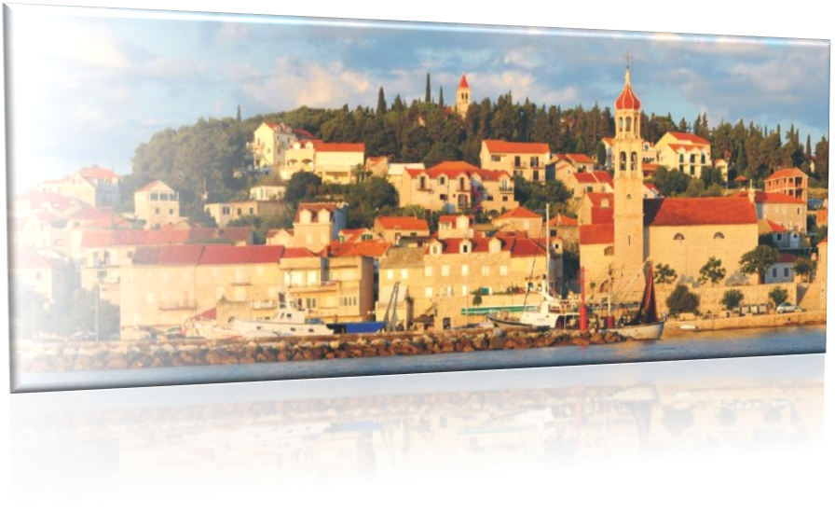

Studeni, 2013.

Strateški plan Općine Sutivan je iznimno važan alat za upravljanje razvojem Općine. Njegovi prioriteti i ciljevi uvažavat će se prilikom donošenja općinskog proračuna i investicijskih programa, kako nalažu i nacionalne smjernice. Općina Sutivan definira ciljeve koji predstavljaju izjave o tome što se namjerava postići, tj. određuje se jasan smjer kretanja i djelovanja u budućem razdoblju od tri godine.

Sadržaj
1. PRIPREMA PLANIRANJA 2
2. UVODNO O OBVEZNIKU 4
2.1. Opći podaci Općine Sutivan 6
2.1.1. Organizacijska shema 6
2.1.2. Obavijest o razvrstavanju prema NKD - u 8
2.2. Povijest Općine Sutivan 10
3. DEFINIRANJE VIZIJE I MISIJE 11
3.1. Vizija 11
3.2. Misija 12
4. ANALIZA STANJA/OKRUŽENJA 12
4.1. Alati analize stanja/okruženja 28
4.1.1.SWOT analiza 28
5. OPĆI CILJEVI 34
6. POSEBNI CILJEVI 34
7. NAČINI OSTVARENJA I POKAZATELJI USPJEŠNOSTI 35
8. SKRAĆENI PRIKAZ STRATEŠKOG PLANA 47
9. POVEZIVANJE CILJEVA S PRORAČUN 50
10. PRAĆENJE I EVALUACIJA 55

- PRIPREMA PLANIRANJA

Strateško planiranje polazi najprije od povijesnih činjenica i osvrta na cjelokupno trenutno stanje u kojem se Općina Sutivan nalazi, na temelju čega su definirani ciljevi koji ukazuju na to što bi se trebalo učiniti i na koji način djelovati, s obzirom na razvojne prioritete i potencijale, a kako bi se utjecalo na daljnji razvoj Općine Sutivan.

Prije utvrđivanja ciljeva Općine definirane su i temeljno prilagođene vizija i misija s obzirom na djelokrug Općine. Osim analize stanja Općine, analizirano je i vanjsko okruženje, u čiju svrhu su korišteni alati za analizu internog i eksternog okruženja (SWOT analiza).

Utvrđeni su opći i posebni ciljevi, te načini i aktivnosti koji će putem operativnog planiranja dovesti do njihovog ostvarenja, a time i do ostvarenja definirane misije i vizije Općine Sutivan. Temeljem pokazatelja uspješnosti, konkretnije, pomoću pokazatelja rezultata koji trebaju biti uspostavljeni na razini načina ostvarenja, kao i pokazatelja učinka na razini svakog posebnog cilja, uspostavit će se mehanizam stalnog ocjenjivanja koji će omogućit praćenje i evaluaciju njihova ostvarenja, odnosno realizacije.

Strateški plan Općine Sutivan je izrađen na temelju Razvojne strategije Splitsko – dalmatinske županije 2011. – 2013. , te prostornog plana uređenja Općine Sutivan, iz kojega su korišteni podaci za analizu postojećeg stanja, te su definirani strateški ciljevi i aktivnosti koji se međusobno nadopunjuju s navedenim dokumentima i u pravilu doprinose cjelokupnom razvitku Općine. Svrha strateškog planiranja je da Općina Sutivan aktivno sudjeluje i efikasno upravlja razvojem na način da se utvrdilo postojeće stanje, kritične točke sadašnjeg razvoja te smjernice i strateški ciljevi daljnjeg razvoja Općine koji su u sinergiji sa ciljevima razvoja, kako na regionalnoj tako i na državnoj razini.

Za strateško planiranje odgovoran je načelnik Općine Sutivan, Ranko Blažević, uz suradnju sa djelatnicima Općine. U svrhu strateškog planiranja donesena je i Odluka o osnivanju i imenovanju članova radne skupine za izradu strateškog plana. Predviđeno trajanje izrade strateškog plana je 3 mjeseca. Kao prilog nadalje u ovom dokumentu je dana navedena odluka.

Prilikom izrade strateškog plana proučeni su Zakonski akti i Statut Općine Sutivan, te je dokument donesen u skladu sa Uputama za izradu strateških planova za razdoblje 2014. – 2016. izdanih od strane Ministarstva Financija. Definirajući vremensko razdoblje na koje se odnosi ovaj dokument, riječ je o predviđenom vremenskom roku od 2014. do 2016. godine.

- Odluka o osnivanju i imenovanju članova radne skupine za izradu strateškog plana
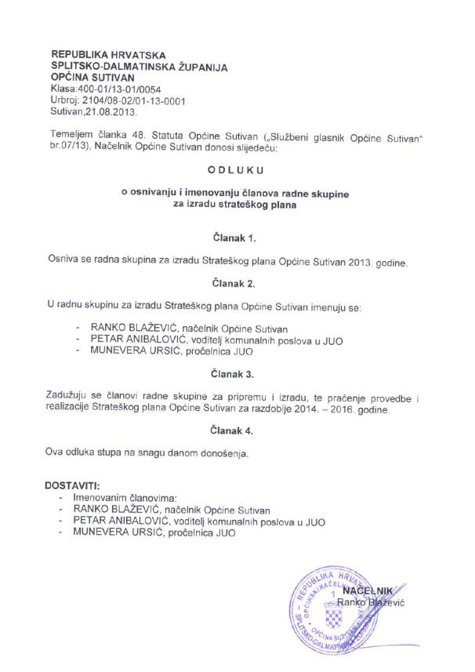
- UVODNO O OBVEZNIKU

Općina Sutivan je jedinica lokalne samouprave na području utvrđenom Zakonom o područjima županija, gradova i općina u Republici Hrvatskoj. Općina Sutivan nalazi se na sjeverozapadnom dijelu otoka Brača, a u sastavu je Splitsko-dalmatinske županije.

Općina Sutivan obavlja poslove lokalnog značaja kojima se neposredno ostvaruju potrebe građana, a koji nisu Ustavom ili zakonom dodijeljeni državnim tijelima, i to osobito poslove koji se odnose na:
- uređenje naselja i stanovanje,
- prostorno i urbanističko planiranje,
- komunalno gospodarstvo,
- brigu o djeci,
- socijalnu skrb,
- primarnu zdravstvenu zaštitu,
- odgoj i osnovno obrazovanje,
- kulturu, tjelesnu kulturu i šport,
- zaštitu potrošača,
- zaštitu i spašavanje,
- zaštitu i unapređenje prirodnog okoliša,
- protupožarnu i civilnu zaštitu,
- promet na svom području.

Općina Sutivan u okviru samoupravnog djelokruga:
- raspolaže, upravlja i koristi imovinu u vlasništvu Općine,
- promiče društveni i gospodarski napredak radi vrednovanja lokalnih posebnosti i poštivanja prirodnih i prostornih mogućnosti,
- vodi brigu o potrebama i interesima stanovnika u oblasti predškolskog uzrasta,
odgoja i osnovnog obrazovanja, primarne zdravstvene zaštite, kulture, tjelesne
kulture i športa,
- osigurava uvjete za utvrđivanje politike gospodarenja prostorom i unapređenje i zaštitu prirodnog okoliša,
- obavlja poslove u svezi s poticanjem poduzetničkih aktivnosti i korištenja
prostora u vlasništvu Općine,
- osigurava uvjete za održivi razvitak komunalnih djelatnosti,
- vodi brigu o uređenju naselja, kvaliteti stanovanja, komunalnim objektima,
- organizira obavljanje komunalnih i drugih djelatnosti,
- osniva pravne osobe radi ostvarivanja gospodarskih, društvenih, komunalnih, socijalnih i drugih interesa i potreba stanovništva,
- obavlja razrez i naplatu prihoda koji pripadaju Općini Sutivan,
- potiče primjenu djelotvornih mjera radi zaštite životnog standarda i zbrinjavanja socijalno ugroženih osoba i obavlja poslove socijalne skrbi,
- potiče aktivnosti udruga građana,
- promiče očuvanje prirodne baštine, povijesnog, kulturnog i graditeljskog nasljeđa,
- osigurava uvjete za protupožarnu i civilnu zaštitu,
- osigurava uvjete za zaštitu potrošača,
- donosi proračun Općine Sutivan,
- obavlja redarstvene poslove radi očuvanja komunalnog reda,
- obavlja i uređuje druge poslove koji su u neposrednoj svezi s interesima općinske zajednice za njezin gospodarski, društveni i socijalni napredak.

Sredstva za rad Općine Sutivan osiguravaju se u proračunu Općine Sutivan, državnom proračunu ili iz drugih izvora utvrđenih zakonom.

Prihodi Općine Sutivan su:
- općinski porezi, prirez, naknade, doprinosi i pristojbe,
- prihodi od stvari u njezinom vlasništvu i imovinska prava,
- prihodi od trgovačkih društava i drugih pravnih osoba u vlasništvu Općine odnosno onih u kojima Općina ima udio ili dionice,
- novčane kazne i oduzeta imovinska korist za prekršaje koje sama propiše u skladu sa zakonom,
- udio u zajedničkim porezima s Republikom Hrvatskom i Splitsko-dalmatinskom županijom,
- sredstva pomoći i dotacije Splitsko-dalmatinske županije i Republike Hrvatske predviđena u županijskom, odnosno državnom proračunu, drugi prihodi određeni zakonom.

Općinsko vijeće donosi Statut, Poslovnik, odluke, općinski proračun, obračun proračuna, pravilnike, upute, naputke, zaključke i druge opće akte te daje vjerodostojna tumačenja općih akata.

2.1. Opći podaci Općine Sutivan

- OPĆINA SUTIVAN
Naselja u sastavu Općine Sutivan | Sutivan
Broj stanovnika | 822
Površina | 2.181,31 km²
Načelnik | Ranko Blažević
Zamjenik načelnika | Franko Gospodnetić
Sjedište Općine | Sutivan
Trg Dr. Franje Tuđmana 1
21 403 Sutivan
Web stranica | www.moj-otok.com
E - mail | nacelnik@opcina-sutivan.hr
Telefon | 021/717 – 508
Fax | 021/717 – 509  021/717 – 506

2.1.1. Organizacijska shema

Za obavljanje poslova iz samoupravnog djelokruga Općine Sutivan i za poslove državne uprave prenijete na Općinu Sutivan ustrojen je Jedinstveni upravni odjel koji neposredno izvršava i nadzire provođenje odluka i općih akata Općinskog vijeća.
Upravni odjel dužan je svojim radom omogućiti ostvarivanje prava i potreba građana i pravnih osoba u skladu sa zakonom i Statutom Općine Sutivan. Jedinstvenim upravnim odjelom Općine Sutivan upravlja pročelnik kojega na temelju javnog natječaja imenuje općinski načelnik. Jedinstveni upravni odjel samostalan je u okviru svoga djelokruga i za svoj zakoniti i pravodobni rad u obavljanju poslova odgovoran je Općinskom vijeću i Općinskom načelniku.

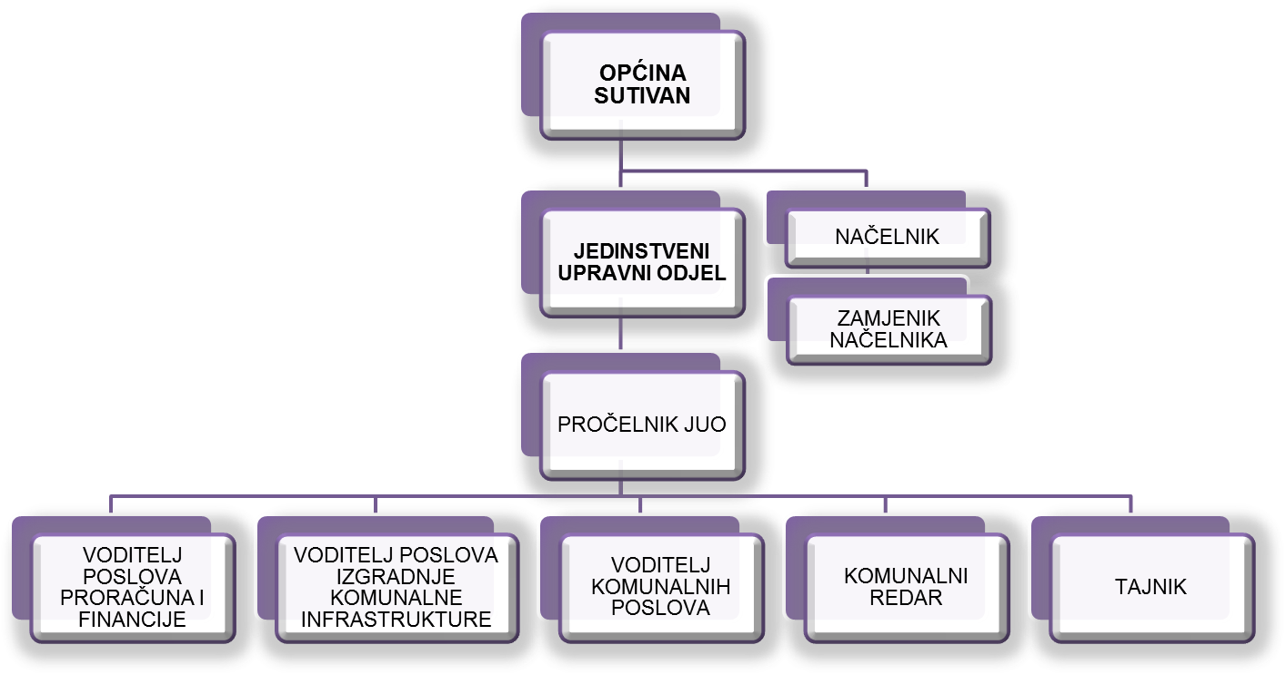

2.1.2. Obavijest o razvrstavanju prema NKD - u
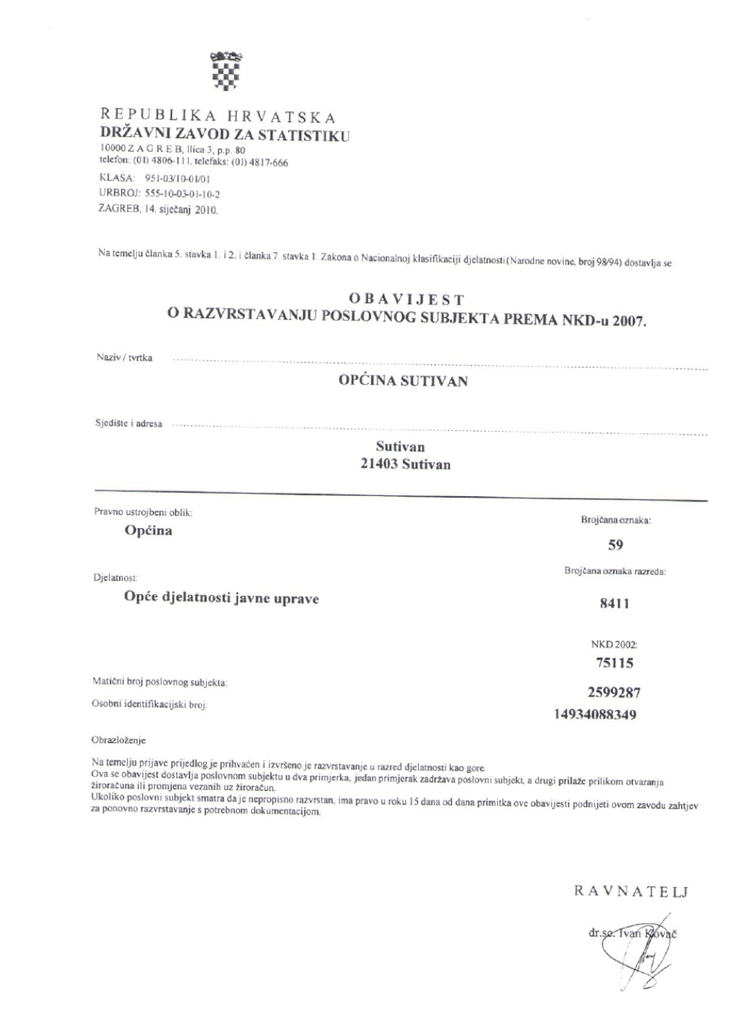
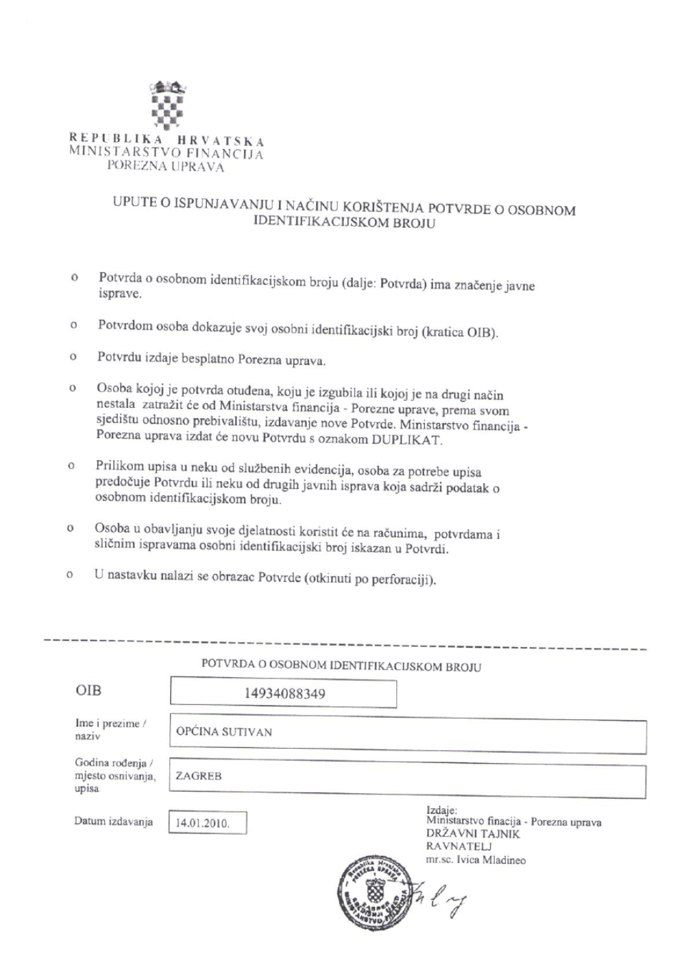

2.2. Povijest Općine Sutivan

Povijest Sutivana kao naselja vezana je za predio Bunte i okoliš crkvice Sv. Ivana. U njenoj neposrednoj blizini otkopani su temelji starokršćanske crkve Sv. Ivana koja potječe iz 6. stoljeća. Crkva je u tlorisu bila jednobrodna, a svetište se račvalo u tri nasuprotne apside. Pretpostavlja se da se u blizini crkvice nalazio i samostan po otkopanim ruševinama i sačuvanom imenu Mojstir (manastir – samostan) o čijoj djelatnosti nažalost nije sačuvan pisani trag. Od imena starokršćanske bazilike sanctus Johannes nastao je prije 10. stoljeća hrvatski oblik Stivan ili Sutivan. Iako je Sutivan zadržan kao službeno ime „Stivan” se javlja gotovo u svim povijesnim ispravama a i Bračani ga stalno tako nazivaju. Sudeći prema veličini ostataka prethrvatske crkve i samostana tadašnje naselje je moglo imati oko stotinjak stanovnika, grupiranih u blizini samostana. Tragovi pretpovijesnog stanovništva nisu pronađeni, ali su u novije doba iskopima za temelje kuća pronađem ostaci grobova iz ilirsko – rimskog doba i rimski grob na Bunti, a uz te nalaze vezuje se vrlo rano rimsko gospodarstvo „villarustica” na koje će se u pokrštenom – romanskom Braču nadovezati starokršćansko razdoblje vidljivo po brojnim bazilikama širom otoka. Noviji nalazi upućuju i na tragove rimske vile u temeljima Kavanjinova ljetnikovca u samom centru mjesta.

U najdrevnijim ispravama 11. stoljeća spominju se posjedi splitskih plemića. Svi ti tragovi utvrđuju vezu koja se proteže iz Dioklecijanova vremena preko utrnuća Salone i do seobe naroda i nastavlja se u neprekinutom slijedu do današnjih dana. Osnivač beneficija ranosrednjovjekovne crkvice bio je splitski plemić Cassari, od čije je udovice Petar Crni kupio na Braču selo Gomirje (Donji Humac) sa svim posjedima i kolonama. U oporuci priora Petra iz 1097. godine doznajemo kako on daruje okolne posjede u Sutivanu crkvi Sv. Ivana de Fonte sa neobičnim međašima: „dokle se može čuti pijevac kad zapjeva”. Osim Sv. Ivana splitski je Kaptol imao kao svoj beneficij i crkvu Sv. Jurja u istoimenoj uvali (Svićuraj) zapadno od Sutivana tako da je očigledno da se radilo o prostoru vrlo drevnog života i kulture. Odlukom Bračke uprave u Nerežišćima iz 1423. dodjeljuju se na korištenje novi pašnjaci u predjelima izvan postojećih okruga i ta se odluka smatra rođendanom primorskih naselja poput Sutivana i znakom mirnijih vremena. Pravi život i razvitak Sutivana počinje poslije 1444. jer je do tada gusarenje onemogućavalo miran život pri moru. Tek nakon Mletačkog osvajanja Omiša Bračani se iz unutrašnjosti spuštaju na more. U stivansku uvalu i plodni dolac stižu doseljenici iz Donjeg Humca, a s kopna doseljenici iz Podgore i iz Splita. Prva iz Podgore dolazi obitelj Ivanović, a iz Splita plemić Jakov Natalis koji u uvali na samom moru gradi utvrđenu kuću. Ta je kuća najstarija u povijesnom zaštićenom sklopu kuća Ilić, a zanimljivo je da je jedan dio te zgrade podignute na žalu, imao u temeljima drvene balvane zabodene u morsko dno, poput zgrada u Veneciji.

- DEFINIRANJE VIZIJE I MISIJE

3.1. Vizija

Formuliranje Vizije mora pokrivati nekoliko aspekata budućeg stanja u smislu kombinacije gospodarskih, društvenih i ekoloških zahtjeva. U svojoj srži, vizija predstavlja željeno stanje u budućnosti, koje obuhvaća vremensko razdoblje od 15 – 20 godina. Uspješna vizija ima značajke realnosti i koherentnosti, kroz koju se jasno utvrđuju glavni strategijski ciljevi i očekivani rezultati strategije.

Vizija Općine Sutivan je očuvanje izvornih vrijednosti uz kvalitetan razvoj infrastrukture i promišljenog planiranja prostora. Vizija Općine Sutivan je biti aktivna i transparentna lokalna samouprava u službi svojih građana, na način da kontinuirano ulaže u razvoj turizma, malog i srednjeg poduzetništva, zaštitu tradicionalne i autohtone poljoprivrede, zaštitu okoliša, kulturne baštine, odgoja i obrazovanja, sporta, kulture i brige u socijalnoj skrbi.

Splitsko - dalmatinska županija, a jednako tako i Općina Sutivan kao turistička destinacija, smatraju turizam jednim od važnijih sektora svojeg razvoja, a koji daje značajan doprinos kvaliteti života, pa je temeljem navedenog Općina Sutivan definirala svoju viziju koja je u skladu sa vizijom Splitsko – dalmatinske županije.

Vizija pretpostavlja sliku idealne budućnosti Općine, jasnu predodžbu budućih događaja, kao i dugoročni željeni rezultat unutar kojeg zaposlenici imaju zadatak identificirati i rješavati probleme koji stoje na putu njezina ostvarenja. Na temelju vizije određuje se jasan smjer kretanja.

Vizija nam ukazuje na nužnost vrednovanja ljudskih i materijalnih potencijala radi stvaranja bogatstva i blagostanja i to ne samo kroz ostvareno u obliku ekonomskih koristi, već i kroz stvaranje novih mogućnosti u okviru društvenog života područja prilikom čega iznimno značenje ima uključivanje lokalnog stanovništva, te drugih institucija i privrednih subjekata, te njihovo upoznavanje i simultano prilagođavanje novim uvjetima poslovnog djelovanja, jačanje konkurentnosti na lokalnom, regionalnom i globalnom tržištu, poticanje nove kvalitete turističke ponude i kulturni rast Općine Sutivan.

Na temelju navedene vizije i analize postojećeg stanja, kao početne točke strateškog planiranja i strateškog djelovanja, Općina Sutivan će definirati misiju, a potom i prioritetne ciljeve, mjere i aktivnosti koji će svojoj realizacijom omogućiti ostvarenje vizije.

3.2. Misija

Misija objašnjava zašto je ustrojena Općina Sutivan i čime se treba baviti. Osnivanje Općine temelji se na povijesti i tradiciji, na njezinim resursima i mogućnostima stalnog razvitka. Misija je pisan iskaz o osnovnoj svrsi osiguranja Općine Sutivan.
Misija Općine Sutivan je efikasno, transparentno i kvalitetno izvršavanje upravnih i razvojnih funkcija i aktivnosti određenih zakonom, te razvoj Općine Sutivan kao mjesta ugodnog življenja kroz pomaganje žiteljima i drugim korisnicima svojih usluga u realizaciji njihovih potreba i poslova, a u svrhu poboljšanja životnog standarda na području Općine.

- ANALIZA STANJA/OKRUŽENJA

Analizom stanja/okruženja provedene su aktivnosti za analizu postojećeg stanja u kojem se Općina Sutivan nalazi. Pod navedenim se podrazumijeva prikupljanje informacija o sadašnjem stanju i poziciji Općine u namjeri da te informacije posluže kao oslonac za donošenje odluka o tome koje će mjere poduzeti i u kojem smjeru Općina treba djelovati.

Budući da je okruženje uglavnom turbulentno, kompleksno i sklono promjenama, analiza stanja je vrlo značajna. Analiza stanja podrazumijeva razumijevanje konteksta i okoline, predviđanje budućih trendova u okružju, kao i procjenu kapaciteta Općine Sutivan za ostvarivanje postavljenih ciljeva. Također omogućava izbjegavanje kriznih situacija Općine Sutivan te pripremljenost u neizvjesnim situacijama i spremniji odgovor na promjene u vanjskom okružju.

Za analizu stanja na raspolaganju imamo razne alate, odnosno analize, a na temelju njih, kao i postojeće misije i vizije Općina Sutivan definira dva opća cilja, kao i određeni broj posebnih ciljeva čijom će realizacijom u narednom razdoblju od tri godine pridonijeti ostvarenju postavljene vizije, te se približiti željenom stanju u budućnosti, odnosno pridonijeti ukupnom razvoju Općine.

Alat pomoću kojeg se provodi analiza stanja/okruženja je sljedeći:

- SWOT analiza

- Prirodni resursi, okoliš, infrastruktura

- Geografski položaj

Općina Sutivan je smještena na otoku Braču - nasuprot Splita, protežući se duž sjeverozapadne obale otoka od Miraca do Bobovišća. Općina Sutivan (Stivan), naselje i luka na sjeverozapadnoj obali najvišeg jadranskog i najvećeg dalmatinskog otoka – Brača, dio je Splitsko-dalmatinske županije, te je jedna od najmanjih hrvatskih općina, ukupne površine 2.181,31 km^{2.} Općina Sutivan predstavlja obalno mjesto najbliže Splitu (13 km).

- Klimatska obilježja

Područje Općine Sutivan ima sva obilježja mediteranske klime sa blagim i kratkim zimama i toplim i sušnim ljetima. Brač pripada najsunčanijem jadranskom području s oko 2700 sunčanih sati godišnje, negdje između Splita i Hvara.

Prosječna zimska temperatura je 9 °C, a ljetna 25 °C. Srednja godišnja temperatura na području Općine kreće se oko 16,5 °C. Temperatura zimi rijetko pada ispod ništice. Snijeg u godini pada samo oko 2 dana i ne zadržava se više od 10 sati. Posljednje bure pušu u ožujku, u narodu poznate kao 3 marčanske bure. Ljeti gotovo svakodnevno puše maestral, poznatiji kao maeštral.

Prosječna temperatura mora je ljeti 24 °C, a zimi 14°C. Budući da na otoku nema većeg naselja ili teške industrije, zagađenja gotovo da i nema.

- Prirodni resursi i kulturna baština

- Prirodni resursi

Šumske površine i zaštitne šume na području Općine Sutivan štite se od sječe i krčenja, a sa svrhom održavanja i unapređivanja njihove bio raznolikosti, produktivnosti, sposobnosti obnavljanja te njihove zaštitne funkcije. Ovo se posebno odnosi na strmije terene gdje šumske površine imaju značajnu ulogu u sprečavanju erozije zemljišta.

Općina Sutivan aktivno provodi mjere zaštite šuma od štetočina bilja te mjere za zaštitu šuma od požara. Osim zaštite postojećih šuma Općina Sutivan potiče i pošumljavanje ogoljelih površina i slivnih područja bujica. Na području Općine dopušteno je korištenje ili uređenje šuma u svrhu odmora i rekreacije, dok se ne dopušta nasipanje obale ili bilo kakva izgradnja na obalnoj crti i u moru osim u područjima koja su Prostornim planom Općine Sutivan predviđena za luke i to isključivo na temelju UPU-a. Pojas od 21 m od obalne crte koristi se kao javno dobro unutar kojeg se realizira duž obalna šetnica.
Površine na kojima se aktivno obavlja poljoprivredna djelatnost te površine na kojima se nalaze elementi uređenja prostora vezani za tradicijsko bavljenje poljoprivredom (npr. suhozidi, podzidi i terasirana zemljišta, poljski putovi, dolci i ograde) štite se kao vrijedni agrarni krajobraz i označene su kao vrijedno obradivo tlo.

Od velike je važnosti napomenuti kako se čitavo područje Općine Sutivan nalazi u preliminarnoj Nacionalnoj ekološkoj mreži Hrvatske (NEN) i to kao dio prijelazne zone. Isto tako, čitavo područje Općine Sutivan vrednovano je kao dio područja važnog za ptice “Srednje - dalmatinski otoci i Pelješac”. To je područje od međunarodne važnosti te kao takvo predstavlja potencijalno NATURA 2000 područje.

- Kulturna baština

Popis kulturne baštine na području Općine Sutivan:
- Urbanistička cjelina Sutivana (gradsko seosko naselje),
- Zgrada Općine (civilna građevina), historicistička građevina iz 1898. g.,
- Kula Marijanović, dvokatna kula iz 16. st. s preinakama 19. st.,
- Crkva Uznesenja BI. Djevice Marije, jednobrodna barokna župna crkva, sagrađena oko 1800. g.,
- Crkva sv. Ivana na Bunti arheološki lokalitet, građevina iz sredine 17. st. na položaju ranokršćanske crkve,
- Sklop kuća Ilić (graditeljski sklop), renesansni utvrđeni sklop s kulom iz 16. st. preinačen tijekom 18. st.,
- Ljetnikovac Jerolima Kavanjina (graditeljski sklop), kasnobarokni sklop s perivojem iz 17. st. nadograđen u 19. st.,
- Sklop Definis (graditeljski sklop), stambeno-gospodarski sklop iz 18 st. sa prostranim vrtom,
- Rodna kuća I. Marinkovića (memorijalna građevina), pučka arhitektura 19. st.,
- Vjetrenjača, mIin na vjetar s pocetka 19. st., adaptiran u ladanjske svrhe,
- Uvala Vičja luka, grobovi s grčko-ilirskim materijalom,
- Crkva Stomorica, jednobrodna romanička građevina iz 11 st.,
- Crkva sv. Roka,zavjetna kasnobarokna crkva iz 17. st. sa zvonikom s kraja 19.st.,
- Katakombe na novom groblju sagrađene 1913. g. po projektu A. Nonveillera,
- Crkva sv. Vinka Fererskog, jednobrodna crkvica s kraja 19. st.,
- Sv. Spiridon, kapelica istočno od Sutivana prema Stomorici,
- Gospa od Krtine, kapelica na brijegu jugozapadno od sv. Roka,
- Ruševni ostaci crkvice sv. Jurja na punti Brača (arheološki lokalitet),
- Kameni (Veli) most,
- Vila Definis sa perivojem.

- Prometna infrastruktura

- Ceste

Cestovni promet u Općini Sutivan se sastoji od državne ceste D114, županijske ceste i nerazvrstanih cesta.

Okosnicu prometnog sustava čini postojeća državna cesta prema Supetru odnosno Milni koja se kao obilaznica Sutivana produžava prema zapadu. Radovi na uređenju zapuštenih šumskih prometnica na području Općine Sutivan planiranju se u narednim godinama.

Javni autobusni prijevoz putnika odvijat se isključivo na državnoj cesti D114 na dionici Ložišća – Sutivan – Supetar.

- Pomorski promet

Kao obalno mjesto najbliže Splitu (13 km) nekad je svakodnevno bilo povezano brodskom linijom sa županijskim središtem, a danas su prometne veze usmjerene na susjednu luku Supetar, a direktne brze brodske pruge prema Splitu održavaju se samo za vrijeme turističke sezone. Na obalnom rubu posebno se ističu duboke i lijepe uvale Stiniva, Livka, Stipanska i Vičja luka.

Općina ima jednu morsku luku „Sutivan“ za javni promet – od lokalnog značaja, te športsko rekreativnu luku „Sutivan“ i privezište.

- Komunalna infrastruktura

- Vodovod

Vodoopskrbni sustav otoka Braca dio je regionalnog sustava koji koristi vodu rijeke Cetine za vodoopskrbu područja od Omiša do otoka Braca, Hvara, Šolte i u budućnosti do Visa. Godišnje se ovim sustavom isporuci oko 7.500.000 m3 vode za potrebe oko 55.000 stanovnika ove regije. Trenutačni vršni kapacitet sustava je oko 500 l/s. Sadašnja srednja dnevna potrošnja podsustava Brač je 210 l/s a dugoročno predviđanje srednje dnevne potrošnje je 341 l/s. Osnovna karakteristika cijelog ovog sustava je velika sezonska oscilacija potrošnje vode, tako da omjer zimske i ljetne potrošnje iznosi i do 1:10.

Od obale do centralne vodospreme Brač vodi čelični cjevovod duljine 860 m promjera (o 500 mm. Centralna vodosprema ima zapreminu 2 x 2000 m3 sa kotom dna od 146 m.n.m.

Otočni sustav grana se od centralne vodospreme u tri glavna magistralna cjevovoda
(podsustava) od kojih se Općina Sutivan opskrbljuje s podsustava Zapad, vodosprema Brač- Milna s ogrankom za otok Šoltu.

Znači, vodoopskrba Općine Sutivan je sastavni dio vodoopskrbe otoka Braca. Osnovna karakteristika vodoopskrbe otoka Braca kao i ostalih dalmatinskih otoka je relativno siromaštvo vodnih resursa unatoč značajnim količinama oborina u zimskom periodu godine. Deficit je osobito izražen u srpnju i kolovozu kako zbog klimatskih razloga tako i zbog potreba turističke privrede. Zbog toga se vodoopskrba otoka uglavnom rješava dovođenjem vode s kopna što je slučaj i na Bracu.

- Odvodnja

Na području naselja Sutivan djelomično je izgrađena kanalizacija i to obalni kanali u užem centru naselja od Bunta do Uvale Majakovac, te dvije crpne stanice CS1 i CS2 i podmorski ispust uz CS2 profila 315/277,6 mm. Kanali su profila 200-350 mm. Uz to izgrađena je sekundarna kanalizacijska mreža u središnjem i zapadnom dijelu naselja.

Kapacitet izgrađenog sustava je oko 66 l/s, a ukupni kapacitet ispusta je oko 80 l/s. Ovaj kapacitet mreže i CS2 te ispusta u cijelosti zadovoljava potrebe. Kanalizacija je razdjelnog tipa a izgrađena je jedino kanalizacija otpadnih voda. Svi ostali objekti imaju septičke jame koje su uglavnom propusne tako da se najveći dio voda infiltrira u podzemlje i obalno more. Oborinske vode se putem kanala i rigola najkraćim putem odvode u more, a dio krovnih voda se ispušta u kanalizaciju otpadnih voda.

Sve otpadne vode se ispuštaju u more putem podmorskog ispusta ukupne duljine 870 m od čega je raspršivač duljine 97,5 m. Dubina na mjestu ispusta je cca 37 m. Vode se ispuštaju u more bez prethodnog pročišćavanja jer uređaj nije izgrađen. Kanalizacija uglavnom ne radi dobro zbog loše izvedbe i stanja.

Zbog korištenja obalnog mora za kupanje i rekreaciju, ispuštanje voda mora biti putem dugog podmorskog ispusta koji garantira propisani bakteriološki standard mora. Dugoročno će biti potrebno izgraditi novi uređaj razine I stupnja čišćenja. Uređaj se treba sastojati od rešetki, grube i fine, pjeskolova i mastolova te taložnika ili sita kojima se osigurava tražena kakvoća efluenta - koncentracija suspendiranih tvari manja od 150 mg/l i smanjenje ulaznog opterećenja za najmanje 50 %.

Predviđena lokacija uređaja se nalazi na kraju udoline Majakovac na koti od oko 20 m nad morem. Pročišćene vode će se iz uređaja gravitacijski ispuštati u postojeći podmorski ispust kojeg je potrebno sanirati. Na ovoj se lokaciji može izgraditi i uređaj većeg stupnja čišćenja otpadnih voda ako to propisi budu tražili ili ako se otpadna voda bude ponovno koristila za navodnjavanje. Lokacija je povoljna za eventualno buduće korištenje za navodnjavanje. Potrebna površina za lokaciju uređaja II. stupnja čišćenja je 0,8 ha uz primjenu biološkog pročišćavanja klasičnom tehnologijom aktivnog mulja, a 4,5 ha za slučaj korištenja laguna kao vrlo povoljnog postupka za slučaj korištenja pročišćenih voda za navodnjavanje. Izdvojene otpadne tvari s uređaja treba odlagati na sanitarnu deponiju zajedno s ostalim krutim otpadom Općine.
Uvala Vića
U ovoj uvali kao i na prostoru dalje prema izlazu iz zaljeva je planirano daljnje širenje lokalnog turističkog naselja. Ljetna količina otpadnih voda će biti oko 55 m3/dan, a zimska minimalna količina otpadnih voda je oko 4 m3/dan. Ovo područje treba rješavati problematiku zbrinjavanja otpadnih voda zajedno sa naseljem Bobovišće. Kanalizacija treba biti razdjelnog tipa.
Tiha mala
Turističko naselje Tiha Mala u istoimenoj uvali treba cjelovito riješiti zbrinjavanje svojih otpadnih voda i to samostalno. Ljetna količina otpadnih voda će biti oko 50 m3/dan, a zimska minimalna količina otpadnih voda je oko 4 m3/dan. Naselje je dosta udaljeno od Bobovišća tako da nije isplativo otpadne vode ovog područja priključivati na kanalizacijski sustav Bobovišća. To znači da je potrebno izgraditi vlastiti podmorski ispust i uređaj odgovarajućeg stupnja čišćenja: mastolov, gruba i fina rešetka. Kanalizacija treba biti razdjelnog tipa.
Nove turističke zone
Sve nove turističke zone trebaju imati razdjelni sustav kanalizacije. Ovisno o veličini zahvata rješenje zbrinjavanja otpadnih voda može biti samostalno ili se otpadne vode mogu prebaciti na kanalizacijski sustav naselja Sutivan i rješavati zajedno. Izgrađena kanalizacija i ispust imaju dovoljan kapacitet i za ove otpadne vode. Ako se zona rješava samostalno tada je potrebno graditi dugi podmorski ispust i odgovarajući uređaj za čišćenje otpadnih voda.

- Gospodarstvo

- Poljoprivreda

Najvrjednija tla nalaze se u završecima udolina sve do mora, a uglavnom antropogena tla na blagim zaravnima u višim predjelima katastarske Općine Sutivan. U strukturi površina veća je zastupljenost površina pod maslinicima i vinogradima, a manja oranica, šuma, pašnjaka i neplodnih površina. Ovakva struktura rezultat je stoljetnog bavljenja Stivanjana poljoprivredom, što je Općinu svrstalo na prvo mjesto po gustoći naseljenosti po površini katastarske Općine. Na prijelazu prošlih stoljeća upravo je takvo pogodno tlo uvjetovalo visoku razinu poljoprivrede u ukupnom proizvodu domicilnog stanovništva, pa je upravo na temeljima poljoprivrede i kasnije pomoći iz dijaspore Sutivan tada izgradio svoje bogatstvo. Jedan dio vinograda danas je zapušten, dok je na dijelu površine došlo do promjene u kulturama (nasadi agruma), no u posljednjih desetak godina uočljiv je intenzivan povratak maslinarstvu.

Poljoprivrednu djelatnost Općine Sutivan karakterizira usitnjenost poljoprivrednog zemljišta. Usitnjenost proizvodnih čestica stvara velike probleme i ograničenja u organizaciji profitabilne učinkovite poljoprivredne proizvodnje, i jedan je od glavnih ograničavajućih čimbenika za brži razvoj poljoprivrede.

U Republici Hrvatskoj obiteljska poljoprivredna gospodarstva prosječne su veličine 2,7 ha, i obrađuju 5,3 međusobno odvojene proizvodne čestice prosječne veličine 0,5 ha. Zbog usitnjenosti proizvodnih čestica stvaraju se povećani troškovi u obradi, sjetvi, zaštiti i žetvi, pa se poljoprivrednim gospodarstvima umanjuje dohodak i konkurentnost na tržištu. Kako bi se riješio navedeni problem i kako bi poljoprivredna imanja bila održiva i profitabilna potrebno je provesti agrarnu reformu, tj. poduzimati mjere za okrupnjavanje poljoprivrednog zemljišta pomoću arondacije i komasacije.

Tablica 1. Poljoprivredna kućanstva prema ukupno raspoloživom zemljištu, površina ukupno raspoloživoga zemljišta,
korištenoga poljoprivrednog zemljišta, ostalog zemljišta i broj parcela korištenoga poljoprivrednog zemljišta
(1. lipnja 2003.)

Skupine poljoprivrednih kućanstava prema ukupno raspoloživom zemljištu | Broj kućanstava | Ukupno raspoloživa  površina zemljišta,  ha (3+7) | Korišteno poljoprivredno zemljište, ha |  |  |  | Ostalo zemljište, ha | Broj parcela korištenoga  poljoprivrednog zemljišta
 | Broj kućanstava | Ukupno raspoloživa  površina zemljišta,  ha (3+7) | ukupno korišteno (4+5-6) | u vlasništvu | uzeto u zakup | dano u zakup | Ostalo zemljište, ha | Broj parcela korištenoga  poljoprivrednog zemljišta
 | 1 | 2 | 3 | 4 | 5 | 6 | 7 | 8
Splitsko-dalmatinska županija | 31.953 | 39.372,03 | 20.054,39 | 19.140,15 | 1.456,18 | 541,94 | 19.317,64 | 146.289
Sutivan | 85 | 468,89 | 168,26 | 168,26 | - | - | 300,63 | 447
Izvor: www.dzs.hr ; POPIS POLJOPRIVREDE 2003.

Tablica 2. Površina korištenoga poljoprivrednog i ostalog zemljišta po kategorijama (1. lipnja 2003.)

Skupine poljoprivrednih kućanstava prema ukupno raspoloživom zemljištu | Korišteno poljoprivredno zemljište, ha
 | ukupno (2+3+4+5+6+8+10) | oranice i vrtovi | povrtnjaci (na okućnici,  korišteni za vlastite  potrebe) | livade | pašnjaci | voćnjaci |  | vinogradi |  | rasadnici i košaračka  vrba i dr. | Ostalo zemljište, ha
 |  |  |  |  |  | ukupno | od toga: plantažni | ukupno | od toga: plantažni | rasadnici i košaračka  vrba i dr. | ukupno | od toga: neobrađeno  poljoprivredno zemljište | od toga: šumsko  zemljište
 | 1 | 2 | 3 | 4 | 5 | 6 | 7 | 8 | 9 | 10 | 11 | 12 | 13
Splitsko-dalmatinska županija | 20.054,39 | 4.898,18 | 495,48 | 2.745,86 | 5.258,12 | 4.005,30 | 527,05 | 2.645,73 | 1.111,30 | 5,72 | 19.317,64 | 6.714,37 | 11.183,34
Sutivan | 168,26 | 0,33 | 0,21 | - | 36,27 | 125,32 | 11,74 | 6,13 | 5,73 | - | 300,63 | 279,72 | 18,85
Izvor: www.dzs.hr ; POPIS POLJOPRIVREDE 2003.
- Turizam

Povijest turizma u Sutivanu seže u daleku 1927. godinu kada je povratnik iz Bolivije, Ivan Grubšić otvorio hotel "Vesna" kapaciteta 28 kreveta koji je do nedavno funkcionirao kao ugostiteljski objekt. Već 1929. godine Sutivan je prijavio 2.464 noćenja, čime je zauzimao treće mjesto na otoku, iza Supetra i Bola, i tu poziciju drži i danas, iako nema niti jednog hotela.

Današnja centralna plaža „Bunta" nekada se zvala „Češka plaža" po tada najbrojnijim gostima, a u to vrijeme pokrenut je ambiciozni projekt lječilišnog turizma koji nažalost nije suživio u stvarnosti. U Sutivanu 1935. godine djeluje i „Društvo za unapređenje turizma" a mjesto ima dva hotela i jednu gostionicu sa ukupno 42 kreveta u 23 sobe, a 1939. registrirano je 8.605 noćenja.

Danas Sutivan ima oko 1.700 registriranih kreveta i 2005. ostvario je 80.000 turističkih noćenja sa najvećim udjelom gosti iz Mađarske (40%).

Turistička zajednica Sutivana osnovana je 1998. godine i od tada se bavi poboljšanjem i osmišljavanjem turističke ponude i turističkog razvoja mjesta. Gost u turističkom uredu može potražiti odgovor na sva pitanja vezana za ponudu Sutivana, prijaviti svoj boravak i požaliti se ako s nečim nije zadovoljan, dok domaćin koji se bavi iznajmljivanjem ili ugostiteljstvom, može dobiti odgovor na sva pitanja u vezi usklađenja usluge sa važećim zakonima i pravilnicima u turizmu.

Što se tiče turizma u Općini Sutivan prevladavaju privatni iznajmljivači apartmana, dok hotela kao smještajnih jedinica u Općini Sutivan nema.

Pustolovni turizam u Hrvatskoj postao je pravi trend, a u ponudi takve vrste odmora na otoku Braču prednjači Sutivan koji zadnjih deset godina svojom adventure ponudom privlači sve veći broj profesionalnih sportaša i rekreativaca.
Najveći doprinos tome poklanja festival VANKA REGULE koji se održava od 1999. godine.

U ponudi pustolovnog turizma Općina Sutivan nudi:

Trekking - organizirane trekking ture u pratnji vodiča ili posjetitelji mogu sami šetati.

MountainBiking – za vožnju biciklom na raspolaganju su staze različitih težina i dužina, počevši od onih lakših za rekreativce i obitelji s djecom pa sve do zahtjevnih biciklističkih uspona za one fizički spremnije sportaše. Bicikli se mogu iznajmit na nekoliko lokacija, a u ponudi se nalaze dnevne i višednevne ture s vodičem.

SeaKayaking - U Sutivanu je ponuda što se tiče ovog sporta zaista raznovrsna. Mogu se iznajmiti kajaci raznih modela (sit on top ili ekspedicijskog tipa), te postoji mogućnost samostalnog veslanja ili u pratnji vodiča. Može se odabrati jednodnevni ili višednevni kajak program radi istraživanja uvala i plaža.

RockClimbing - U okolici Sutivana je nekoliko prekrasnih penjališta gdje se može uživati u penjanju u društvu obitelji, prijatelja ili pod nadzorom instruktora.
Stijene su opremljene smjerovima svih težina, a penjanje je zbog idealnih uvjeta moguće tijekom cijele godine. Penjališta su okružena borovom šumom i maslinicima.
U Sutivanu se nalazi i umjetna stijena za penjanje gdje se mogu započeti prvi penjački koraci pod nadzorom instruktora.

Diving – ronjenje na dah ili s bocama.

Windsurfing - Sutivan je lokacija koja će podjednako zadovoljiti potrebe iskusnijih surfera, ali i onih koji tek žele osjetiti draži ovog atraktivnog sporta.

BoatExcursions – Sutivan nudi jednodnevne izlete motornim jedrenjacima i manjim turističkim brodovima. U ponudi se nalaze posjeti Trogiru i Omišu ( gradovima bogatim poviješću), samostanu i pustinji Blaca te otocima Hvaru i Šolti. Svi izleti planirani su uz pratnju stručnog vodiča.

- Posjećenost Sutivana 2012.godine

Destinacija | Dolasci turista |  |  | Indeks 2012./2011.
Destinacija | Domaći | Strani | Ukupno | Domaći | Strani | Ukupno
Otok Brač | 16.162 | 148.202 | 164.364 | 121 | 104 | 105
Sutivan | 1.044 | 9.774 | 10.818 | 95 | 115 | 112
Tablica 3. Ostvareni dolasci turista (razdoblje siječanj – listopad 2012)
Izvor: http://www.dalmacija.hr/, Analiza turističke sezone 2012. godine na području Splitsko-dalmatinske županije

Destinacija | Noćenja turista |  |  | Indeks 2012./2011.
Destinacija | Domaći | Strani | Ukupno | Domaći | Strani | Ukupno
Otok Brač | 103.124 | 1.196.313 | 1.299.437 | 88 | 105 | 104
Sutivan | 11.549 | 96.891 | 108.440 | 101 | 117 | 115
Tablica 4. Ostvarena noćenja turista (razdoblje siječanj – listopad 2012)
Izvor: http://www.dalmacija.hr/, Analiza turističke sezone 2012. godine na području Splitsko-dalmatinske županije

Graf 1. Struktura dolazaka i noćenja turista
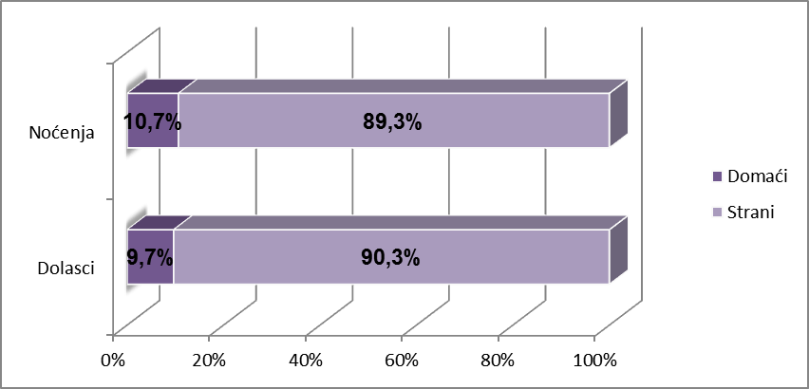
Izvor: http://www.dalmacija.hr/, Analiza turističke sezone 2012. godine na području Splitsko-dalmatinske županije

- Ljudski resursi – stanovništvo i demografija

- Broj stanovnika

Na području Općine Sutivan, prema popisu stanovništva iz 2011. godine popisano je 822 osobe i 346 kućanstava. Na prostoru Općine Sutivan živjelo je prema Popisu stanovništva 2001. godine 759 stanovnika, što čini udio od 0,16 % u ukupnom stanovništvu Splitsko - dalmatinske županije, dok prema popisu stanovništva iz 2011. godine taj postotak iznosi 0,18%.

Usporedba popisa stanovništva iz 2001.godine s popisom iz 2011.godine pokazuje da područje Općine Sutivan karakterizira prirodni prirast stanovništva.

Tablica 5. Broj stanovnika u županiji i Općini po godinama i spolu
 | Stanovništvo
Županija/naselje | 2001. | 2011. | Indeks  (2011.-2001.)
Splitsko – dalmatinska županija | 463.676 | 454.798 | 98,1
Sutivan | 759 | 822 | 108,3
m | 361 | 407 | 112,7
ž | 398 | 415 | 104,3
Izvor: www.dzs.hr, Popis stanovništva 2011.

S obzirom na podatke prikazane iz tablice 5. očigledan je porast broja stanovnika u Općini Sutivan u odnosu na pad broja stanovnika u Splitsko-dalmatinskoj županiji, što je vidljivo u dolje prikazanim grafikonima.

Graf 2. i Graf 3. Usporedba broja stanovnika Županije i Općine Sutivan
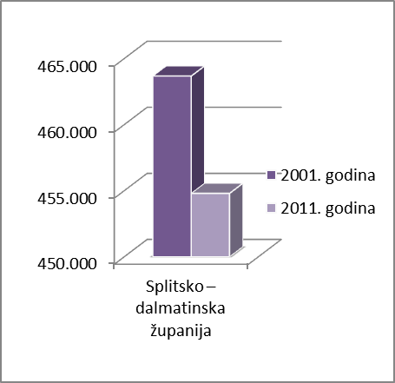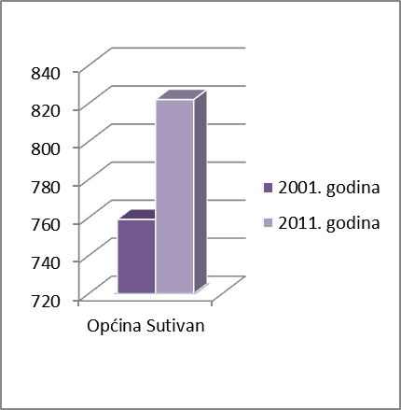
Izvor:www.dzs.hr, Popis stanovništva 2011.

- Dobna struktura stanovništva

Tablica 6. Dobna struktura stanovništva
Naselja | Ukupno | Dobna struktura |  |  |  |  |  | Prosječna starost
Naselja | Ukupno | Starost u godinama |  |  |  |  |  | Prosječna starost
Naselja | 2011. | 0-19 | % | 20-59 | % | >60 | % | 2011.
Općina Sutivan | 822 | 112 | 13,6 | 416 | 50,6 | 294 | 35,8 | 46,7
Izvor: www.dzs.hr, Popis stanovništva 2011.

Prosječna starost stanovnika Općine Sutivan je iznad prosjeka što pokazuje usporedba sljedećih podataka: na temelju podataka iz 2011.godine prosječna starost stanovništva Općine je 46,7 godina, Splitsko – dalmatinske županije 40,8 godina, dok je u Republici Hrvatskoj prosječna starost 41,7 godina. Vidljivo je kako starija populacija, tj. osobe starosti preko 60 godina čine skoro jednu trećinu stanovništva Općine. No, usprkos tome, Općina Sutivan za razliku od većine mjesta ( općina i gradova u RH) nema problema s depopulacijom stanovništva i prevelikim emigracijama i iseljavanjem.

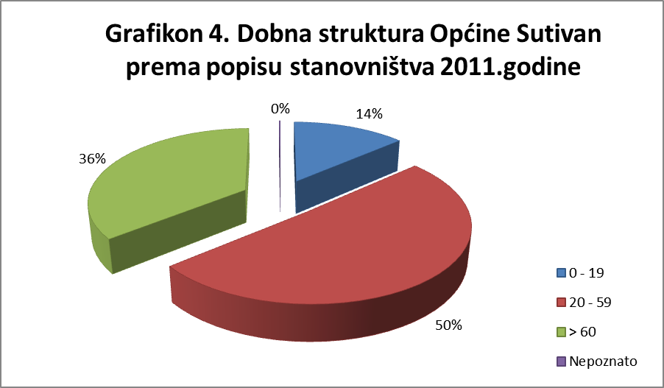

- Školska sprema stanovništva

Podaci iz popisa 2011. godine prema školskoj spremi stanovništva starijeg od 15 godina ukazuju da je:

- ukupan broj osoba starijih od 15 godina 730
- bez školske spreme ukupno 8 osoba, što je 1,10%
- nepotpuno osnovno obrazovanje imalo 56 osoba, tj. 7,67% osoba
- neki stupanj obrazovanja (osnovno, srednje, više i visoko) imalo ukupno 666 osoba, što je 91,23% osoba (najbrojniji su oni sa srednjim obrazovanjem)

Tablica 7. Stanovništvo staro 15 i više godina prema najvišoj završenoj školi, starosti i spolu

 | Starost | Spol | Ukupno | Bez škole | 1 - 3 razreda osnovne  škole | 4 - 7 razreda osnovne  škole | Osnovna škola | Srednja škola¹⁾ | Visoko obrazovanje
 |  |  |  |  |  |  |  |  | Svega | Stručni studij²⁾ | Sveučilišni studij³⁾ | Doktorat znanosti
Općina Sutivan | Ukupno | sv. | 730 | 8 | 2 | 54 | 102 | 425 | 139 | 61 | 77 | 1
 |  | m | 359 | 1 | - | 16 | 38 | 238 | 66 | 28 | 37 | 1
 |  | ž | 371 | 7 | 2 | 38 | 64 | 187 | 73 | 33 | 40 | -
Izvor: www.dzs.hr, Popis stanovništva 2011.
- Obilježja domaćinstava

Broj kućanstva (prema popisu stanovništva 2011.godine) u Općini Sutivan iznosi 346, iz čega proizlazi da je prosječan broj osoba u kućanstvu 2,38, a prevladavaju samačka kućanstva (34,1%), kućanstva s 2 člana (28,03%), te kućanstva s tri člana čiji je udio u postotku 16,76%.

Tablica 8. Privatna kućanstva prema tipu i broju članova

 | Privatna kućanstva
 | Ukupno | Obiteljska kućanstva prema broju članova |  |  |  |  |  |  |  |  |  |  | Neobiteljska kućanstva
 | Ukupno | svega | 2 | 3 | 4 | 5 | 6 | 7 | 8 | 9 | 10 | 11 i više | svega | samačka kućanstva | višečlana kućanstva
Splitsko-dalmatinska županija | 154.528 | 118.382 | 35.561 | 29.605 | 29.394 | 14.438 | 5.788 | 2.175 | 780 | 290 | 180 | 171 | 36.146 | 33.558 | 2.588
Sutivan | 346 | 226 | 97 | 58 | 49 | 16 | 6 | - | - | - | - | - | 120 | 118 | 2
Broj osoba | 822 | 680 | 194 | 174 | 196 | 80 | 36 | - | - | - | - | - | 142 | 118 | 24
Izvor: www.dzs.hr, Popis stanovništva 2011
- Zaposlenost/nezaposlenost

Prema podacima iz 2012. godine, koji su vidljivi u sljedećoj tablici, u Općini Sutivan nezaposlenost od ukupnog broja radno aktivnog stanovništva (532 osobe - prema popisu stanovništva iz 2011. godine) je bila cca 9%. Pretpostavka je kako je i u tekućoj 2013. godini situacija podjednaka te se može zaključiti da Općina ima relativno nisku stopu nezaposlenosti.

Tablica 9. Nezaposlenost po dobi u Općini Sutivan, podaci iz 2012. godine
Ukupna nezaposlenost | 15 - 24 | 25-34 | 35-44 | 45-54 | 55-59 | 60 i više
47 | 7 | 18 | 8 | 5 | 8 | 1
Izvor:www.hzz.hr

- Društvene djelatnosti

Na području Općine Sutivan djeluje područna osnovna škola i vrtić te ne postoji dovoljna obrazovna infrastruktura. Za svoje potrebe mještani odlaze u susjedne općine i gradove. Također i za zdravstvene usluge odlaze u Dom zdravlja Supetar.

U Općini Sutivan djeluje: Turistička zajednica Općine Sutivan, H. Narodna knjižnica Sutivan i Župni ured Sutivan.

Udruge građana, manifestacije i sportske udruge u Općini Sutivan:

- „Stivansko lito“
- Festival „VANKA REGULE“
- Malonogometni klub „Bunta forest“
- Boćarski klub „STIVAN“
- Kajačko društvo „BOKMA“
- SAXUM „SUTIVAN“
- Udruga multimedijalne kulture „CRNO BILI SVIT“
- Ekološka udruga „NAŠE MORE“

- Izvori financiranja

Nakon ulaska Hrvatske u punopravno članstvo EU, postali su dostupni strukturni instrumenti kohezijske politike EU: Europski fond za regionalni razvoj, Europski socijalni fond i Kohezijski fond, i instrumenti zajedničke poljoprivredne politike EU: Europski fond za garancije u poljoprivredi, Europski poljoprivredni fond za ruralni razvoj i Europski fond za ribarstvo.

Dakle, kao mogući izvori financiranja razvojnih projekata i programa Općine Sutivan, mogu se predvidjeti:

- sredstva proračuna Županije i jedinica lokalne samouprave i sredstva lokalnih komunalnih poduzeća
- sredstva državnog proračuna, odnosno resornih ministarstava i fondova, sredstva javnih poduzeća
- sredstva dostupna temeljem fondova EU - strukturni, kohezijski i poljoprivredni fondovi,
- sredstva na temelju bilateralne, multilateralne i regionalne suradnje,
- sredstva domaćih i međunarodnih financijskih institucija – domaće financijske institucije, Hrvatska banke za obnovu i razvoj, Svjetska banke, Europska banka za obnovu i razvoj, Europska investicijska banka,
- sredstva iz privatnih izvora
- sredstva investitora: trgovačka društva, razne ustanove, udruge, pojedinci itd.

4.1. Alati analize stanja/okruženja

4.1.1.SWOT analiza

SWOT analiza je sredstvo koje pomaže prepoznati, otkriti i utvrditi ključne čimbenike razvoja, potencijale za razvoj, kao i ograničenja u razvoju, u ovom slučaju razvoju Općine Sutivan. Sukladno SWOT (Strengths, Weaknesses, Opportunities, Threats) analizi identificirane su slijedeće snage, slabosti, prilike i prijetnje, koja se odnose na Općinu Sutivan.

Prednosti | Nedostatci
Prirodni resursi, okoliš, infrastruktura | Prirodni resursi, okoliš, infrastruktura
- Mediteranska klima sa blagim zimama i toplim ljetima  - Budući da na otoku nema teške industrije, zagađenja gotovo da i nema  - Bogato šumsko područje  - Velika briga o zaštiti šuma  - Velika prozirnost mora što pogoduje privlačnosti obale za turiste  - Lijepe šljunčane plaže  - Jedinstvene uvale  - Čitavo područje Općine nalazi se u preliminarnoj Nacionalnoj ekološkoj mreži Hrvatske (NEN)  - Bogata povijesna i kulturna baština  - Brojni zaštićeni kulturno – povijesni spomenici i objekti  - Udaljenost od Splita 13 km i Supetra 7 km  - Veliki potencijal za razvoj turizma (izvanredna prostorna i klimatska osnovica, tradicija u turizmu, bogata kulturno – povijesna baština)  - Relativno dobra prometna infrastruktura na području Općine | - Degradacijski procesi šuma  - Nedostatno upravljanje prirodnim vrijednostima  - Nedovoljna kvaliteta postojećih državnih i lokalnih cesta  - Nedovoljno razvijen vodoopskrbni sustav-nedovoljna izgrađenost  - Siromaštvo hidrografije – dovodnja vode s kopna pogotovo u turističkoj sezoni i za vrijeme sušnih ljeta  - Djelomično izgrađen sustav odvodnje i pročišćavanja voda, potrebne sanacije podmorskog ispusta  - Opterećenje infrastrukture u jeku turističke sezone  - Građeno stihijski, okupiranjem vrijednih prostora uz obalu ili na šumskim površinama
Gospodarstvo | Gospodarstvo
- Stoljetna tradicija bavljenja poljoprivredom  - Pogodna i plodna tla  - Zastupljenost maslinicima i vinogradima  - Promjene u kulturama – uzgoj agruma  - Velika ponuda privatnog smještaja za turiste  - Raznolika turistička ponuda – pustolovni turizam  - Općina prednjači adventure ponudom – dolazi sve više profesionalnih sportaša i rekreativaca  - Dugogodišnja tradicija u turizmu  - Domaća atmosfera i domaća kuhinja – bogata gastronomska ponuda  - Lojalni gosti – vraćaju se svako ljeto  - Mirno turističko mjesto  - Prodaja nekretnina – sve više stranaca zainteresirano za kupnju nekretnina | - (Pre)mali utjecaj Općine na distribuciju poljoprivrednih proizvoda  - Nedovoljna obrazovanost poljoprivrednika za suvremenu proizvodnju, preradu, marketing i prodaju  - Usitnjenost poljoprivrednog zemljišta – ograničavajući faktor za profitabilniju i racionalniju poljoprivrednu proizvodnju i njen razvoj  - Deficit tradicijskih zanimanja  - Nedovoljan poduzetnički duh  - Nedovoljni energetski kapaciteti za potrebe poslovnih zona  - Zapušteni vinogradi  - Zatvoreno odmaralište  - Nepostojanje većih smještajnih kapaciteta – hoteli  - Nepostojanje kampova  - Nepostojanje poduzetničkih zona – izgradnja u pripremi  - Dosta neobrađenog poljoprivrednog zemljišta  - Napuštanje poljoprivredne proizvodnje  - Nedovoljna suradnja poljoprivrednika s drugim granama gospodarstva  - Nedovoljno radne snage za pokretanje većih razvojnih projekata – posebno u turizmu  - Ilegalno iznajmljivanje turističkih kapaciteta
Ljudski resursi (stanovništvo i demografija) | Ljudski resursi (stanovništvo i demografija)
- Veliki postotak zaposlenih osoba u obrtima i samostalnim djelatnostima – turističke djelatnosti  - Pozitivan prirodni prirast stanovništva  - Relativno niska stopa nezaposlenosti  - Visoki udio radno aktivnog stanovništva | - Teška zapošljivost određenih skupina stanovništva  - Neodgovarajuća kvalifikacijska struktura radne snage  - Najviše obrazovanih sa srednjom stručnom spremom  - Prevladavaju samačka kućanstva (34,1%) i kućanstva s 2 člana  - Sezonska nezaposlenost  - Prosječna starost 46 godina (prema popisu stanovništva iz 2011. godine)-iznad prosjeka RH  - Učestale migracije – prostorna pokretljivost zbog posla i školovanja  - Nepovoljna dobna struktura stanovništva – stanovništvo pripada starijem tipu populacije
Društvene djelatnosti – civilno društvo, obrazovanje, zdravstvo i socijalna skrb | Društvene djelatnosti – civilno društvo, obrazovanje, zdravstvo i socijalna skrb
- Organizacija civilnog društva  - Razvijenost civilnog društva – brojne kulturne, športske i dr. udruge  - Postojeći kapaciteti unutar dijela organizacija civilnog društva: znanja, vještine, iskustvo, infrastruktura, informacije  - Najatraktivniji sportski festival VANKA REGULE  - Prepoznat javni značaj obavljanog posla | - Nedostatak kulturnih sadržaja  - Nedovoljna opremljenost školstva  - Raspoloživost relativno malim sredstvima za ulaganje i održavanje sportskih objekata i rekreacijskih sadržaja  - Nedostatak adekvatnih sportskih objekata i postojeće infrastrukture (igrališta, dvorana)  - Nedovoljna financijska sredstva za financiranje rada udruga  - Nedovoljan angažman lokalne zajednice u implementaciji projekata  - Nezadovoljavajuća obrazovna i zdravstvena struktura

Prilike | Prijetnje
Prirodni resursi, okoliš, infrastruktura | Prirodni resursi, okoliš, infrastruktura
- Potencijalno NATURA 2000 područje  - Jačanje prometne infrastrukture (cestovne, pomorske)  - Porast ulaganja u obnovljive izvore energije i upotrebu novih tehnologija  - Povećanje interesa za korištenjem obnovljivih izvora energije (sunce, plin, vjetar, voda)  - Bolja opskrbljenost vodom  - Nastavak izgradnje kanalizacijske infrastrukture i sustava odvodnje i pročišćavanja voda  - Daljnja izgradnja i unaprjeđenje prometne infrastrukture i povezanosti Općine  - Unaprjeđenje korištenja povijesne cjeline naselja Sutivan | - Zagađivanje prirodnih resursa  - Neusklađenost zakonske regulative s praksom u zaštiti okoliša  - Neefikasno upravljanje kulturno-povijesnom baštinom  - Elementarne nepogode (poplave, požari, oluje...)  - Prekomjerno i nekontrolirano korištenje i uništavanje resursa  - Devastiranje okoliša  - Komunalni nered i neurednost  - Nediscipliniranost i neurednost stanovništva pri odlaganju otpada  - Daljnja degradacija šuma i erozija tla  - Nedostatak pitke vode za opskrbu mještana i turista
Gospodarstvo | Gospodarstvo
- Plodno tlo  - Prepoznatljivost sportsko-rekreativnog turizma  - Državni poticaji i porezne olakšice  - Raspoloživi EU fondovi  - Poticajna sredstva za ruralni razvoj  - Porast interesa za ulaganje u obnovljive izvore energije  - Rast potražnje za ekološkim proizvodima i proizvodima tradicijske baštine  - Umrežavanja i povezivanja proizvođača i prerađivača u klastere i zadruge  - Poticanje okrupnjavanja zemljišta  - Okrupnjavanje poljoprivrednog zemljišta – povećanje efikasnosti i efektivnosti proizvodnje  - Razvoj obiteljskih gospodarstava  - Umrežavanje i razmjena iskustva  - Privlačenje investitora  - Razvoj postojećih i osnivanje novih potpornih institucija za razvoj poduzetništva u županiji  - Korištenje nacionalnih programa za poticanje poduzetništva  - Povećanje dostupnosti financijskih instrumenata poduzetnicima – npr. unapređenje postojećih i razvoj novih kreditnih linija, edukacija poduzetnika o mogućnostima, razvoj jamstvenih instrumenata itd.  - Uvođenje novih programa potpore poduzetnicima i razvoj postojećih  - Povećani interes stranih ulagača uslijed ulaska u EU  - Otvaranje poduzetničkih zona  - Otvaranje novih turističkih zona  - Poticanje turističke djelatnosti  - Poticanje ribarstva  - Općina Sutivan može postati pravi jadranski adrenalinski centar  - Općina Sutivan kao prostor značajnog budućeg turističkog razvoja  - Poticanje nautičarstva  - Komplementarni razvoj poljoprivrede i turizma | - Nesređeni katastar i zemljišne knjige  - Nedostatna komunalna infrastruktura  - Gospodarska i društvena privlačnost drugih općina i gradova  - Nedovoljno razvijeno poslovno okruženje i slaba investicijska klima  - Nekontroliran uvoz, posebno poljoprivrednih proizvoda  - Pretjerano složena zakonska regulativa ulaganja u obnovljive izvore energije i predugi postupci dobivanja dozvola  - Neadekvatna struktura kadrova  - Neadekvatna zakonska regulativa  - Kriza i recesija u hrvatskom gospodarstvu  - Slaba konkurentnost gospodarstva na nacionalnom nivou  - Neregulirane gospodarske aktivnosti – siva ekonomija  - Smanjenje prihoda iz proračuna  - Spori gospodarski oporavak na globalnoj i nacionalnoj razini, a time i na lokalnoj razini  - Nepovoljni uvjeti financiranja gospodarstva  - Mogućnost povećanja međustope PDV-a u turizmu  - Uvođenje daljnjih trošarina
Ljudski resursi (stanovništvo i demografija) | Ljudski resursi (stanovništvo i demografija)
- Otvaranje novih radnih mjesta  - Podizanje kvalitete radne snage  - Povećanje dostupnosti svih informacija vezanih uz tržište rada/ponude i potražnje za radnom snagom  - Unapređenje postojećih programa poticanja zapošljavanja  - Izrada novih programa poticanja zapošljavanja i njihova provedba  - Kroz suradnju poljoprivrede i turizma ostvariti punu zaposlenost stanovništva tijekom cijele godine  - Definirati sustave održive reprodukcije prostora naselja | - Ekonomska emigracija (odljev mozgova)  - Fluktuacija radne snage  - Nepostojanje sustava identifikacije i praćenja potrebnih kompetencija na tržištu rada  - Neusklađenost obrazovnih programa s potrebama tržišta rada (manjak ponude pojedinih programa i nedostatna kvaliteta postojećih programa)  - Neusklađenost obrazovanja s potrebama gospodarstva
Društvene djelatnosti – civilno društvo, obrazovanje, zdravstvo i socijalna skrb | Društvene djelatnosti – civilno društvo, obrazovanje, zdravstvo i socijalna skrb
- Mogućnost suradnje sa županijskim institucijama  - Donacije  - Osiguranje uvjeta za veće uključivanje mladih u aktivnosti zajednice  - Poticanje kulturno – sportskog života mladih  - Razvijanje zajedničkih projekata organizacija civilnog društva  - Jačanje koordinacije udruga  - Razvoj svijesti o važnosti cjeloživotnog učenja  - Daljnji razvoj i unapređenje obrazovnog sustava  - Funkcionalno bogaćenje potrebnim javnim i društvenim sadržajima te infrastrukturno opremanje | - Nedovoljno razumijevanje Ministarstva zdravstva i socijalne skrbi  - Opća nelikvidnost  - Slaba zainteresiranost građana u projektima od javnog interesa  - Financijska ovisnost o državnom proračunu  - Nedostatno financiranje društvenih djelatnosti  - Nedovoljna uključenost civilnog sektora u razvojno planiranje

- OPĆI CILJEVI

Na temelju provedenih analiza stanja/okruženja Općina Sutivan definira opće ciljeve koji predstavljaju izjave o tome što se namjerava postići u naredne tri godine, tj. određuje se jasan smjer kretanja i djelovanja u navedenom vremenskom razdoblju, a njihova realizacija će pridonijeti ostvarenju postavljene vizije i misije.

Opći cilj 1. Razvoj gospodarstva Općine i stvaranje uvjeta za održivi razvitak

Opći cilj 2. Upravljene razvojem Općine kroz proces prostornog planiranja

Prilikom određivanja općeg cilja treba, međutim, uzeti u obzir i ograničavajuće faktore, prije svega širu gospodarsku krizu i mogućnosti njenog prevladavanja, te trenutno stanje gospodarstva i društvenih djelatnosti u Općini Sutivan. Opći cilj tako ocrtava stanje koje treba ostvariti do kraja 2016. godine ali i razvojni proces koji treba uspostaviti i održavati u godinama koje slijede. Opći razvojni cilj se uobičajeno izražava u sadašnjem vremenu. Na taj način se bolje predočava ono što treba doseći u budućnosti.

- POSEBNI CILJEVI
- Posebni cilj 1.1. Poboljšanje kvalitete življenja stanovništva Općine kroz unapređenje infrastrukture i zaštitu okoliša

Na temelju postavljenog općeg cilja, proizlaze posebni ciljevi koji ukazuju na prioritete prilikom alokacije resursa. Posebni ciljevi predstavljaju očekivane rezultate, odnosno željene promjene koje su posljedica niza specifičnih aktivnosti usmjerenih postizanju općih ciljeva.
- Posebni cilj 2.1. Ulaganja u svrhu unaprjeđenja prostora Općine
- Posebni cilj 2.2. Ostvarenje preduvjeta za realizaciju izgradnje cesta

- NAČINI OSTVARENJA I POKAZATELJI USPJEŠNOSTI

Opći cilj 1. Razvoj gospodarstva Općine i stvaranje uvjeta za održivi razvitak

- Posebni cilj 1.1. Poboljšanje kvalitete življenja stanovništva Općine kroz unapređenje infrastrukture, i zaštitu okoliša

Općina Sutivan će razvojem infrastrukture(razvojen, komunalne, socijalno/društvene, javne) uživati povjerenje zainteresiranih strana: građana, subjekata u društvenim djelatnostima, gospodarskih subjekata, poslovnih partnera, nevladinih organizacija i turista posjetitelja, te na taj način djelovati u smjeru ostvarenja navedenog cilja. Postojeću infrastrukturu potrebno je kontinuirano graditi, modernizirati i unaprjeđivati, te osigurati njen razvoj na nepokrivenim područjima radi pružanja podrške gospodarskim aktivnostima.

Pravilnim razvijanjem infrastrukture, mogu se izbjeći problemi s prometom, očuvanjem okoliša i otežavanjem lokalnog života, te razvoja cjelokupnog razvoja gospodarstva, a time i turističke djelatnosti Općine kao jedne od prioritetnih gospodarstvenih djelatnosti ovoga područja.

- Način ostvarenja/aktivnosti:

1.1.1. Unaprjeđenje prometne infrastrukture

Asfaltiranje i izgradnja cesta na području Općine doprinosi unaprjeđenju postojećih cestovnih prometnih pravaca, te bolju povezanost s nacionalnim cestovnim prometom, kao i proširenju mreže cesta i unaprjeđenje infrastrukture, te poboljšanje protočnosti i iskorištavanja geoprometnog položaja. Navedeni cilj će se ostvariti daljnjom izgradnjom i asfaltiranjem zaobilaznice.

1.1.2. Povećanje pokrivenosti Općine javnom rasvjetom

Javna rasvjeta ima dvojaku funkciju, primarna funkcija je da osigura sigurni promet ljudi i vozila noću kroz gradske i seoske javnoprometne površine, te sekundarno da svjetlom istakne ambijentalnost prostora, ali tako da to ne ide na štetu sigurnosti prometa te da ne uzrokuje svjetlosno zagađenje. Općina Sutivan će u narednom razdoblju osigurati javnu rasvjetu u dijelovima naselja u kojima još uvijek nije osigurana, te modernizirati postojeću javnu rasvjetu primjenom mjera energetske učinkovitosti i zaštite od svjetlosnog onečišćenja.

1.1.3. Unaprjeđenje komunalne infrastrukture kroz izgradnju kanalizacijskog sustava

Velika je važnost kanalizacijskog sustava jer on predstavlja osnovu sanitarno zdravstvenih standarda i značajnog elementa zaštite prostora i izvora vode za piće. Osnovni cilj izgradnje i održavanja kanalizacijskog sustava jest zaštita podzemnih voda i obalnoga mora, a time i ljudskoga zdravlja. Kako bi se taj cilj ostvario, Općina Sutivan će kontinuirano raditi na unaprjeđenju i izgradnji kanalizacijske mreže i provođenju sustava odvodnje voda.

Kanalizacija na području Općine Sutivan nije cjelovito izvedena a izvedeni dio nije u dobrom stanju. Može se reci da naselje Sutivan zapravo nema cjelovitu i učinkovitu kanalizaciju kao ni uređaj za pročišćavanje otpadnih voda. Najveći dio izgrađenih objekata i kanala nije u dobrom stanju. Crpne stanice su propusne kao i kanali, priključci loše izvedeni, crpne stanice imaju niz nedostataka, dio kanala nema dovoljan pad, nije izgrađen uređaj prije ispusta/rešetke, itd.

Zbog toga je nužna sanacija izgrađene kanalizacije, crpnih stanica i ispusta, te nastavak izgradnje komunalne infrastrukture. Zimski period rada kanalizacijskog sustava je najkritičniji period zbog izrazito malih količina otpadnih voda, oko 100 m3/dan. Zbog toga su protoci u kanalizacijskom sustavu male brzine, a vrijeme zadržavanja otpadnih voda vrlo dugačko, tako da se otpadne tvari talože u kanalima i CS, te ispustu. Uz to, dolazi do pojačanog agresivnog djelovanja plinova i kiselina koje se stvaraju u kanalima i objektima zbog čega isti brže propadaju. Zbog toga je nužno analizirati rad sustava i u ovom periodu, te predvidjeti sve nužne mjere za njegovo učinkovito funkcioniranje tijekom zime (van sezonski period traje osam mjeseci).

1.1.4. Održavanje, ulaganja i izgradnja objekata i spomenika na području Općine, te izgradnji javne infrastrukture

Općina Sutivan će u narednom razdoblju od tri godine znatna financijska sredstva uložiti u sanaciju krova zgrade Općine, uređenju sportskog dječjeg igrališta Pjover, krova Doma kulture, izgradnju groblja na području Općine Sutivan, te rekonstrukciju vrtića u Sokolanu, te sanaciju i popravak „Rive“.

TABLICA POKAZATELJA REZULTATA (OUTPUT)
Opći cilj | 1.Razvoj gospodarstva Općine i stvaranje uvjeta za održivi razvitak, i razvoj javne infrastrukture
Posebni cilj | 1.1. Poboljšanje kvalitete življenja stanovništva Općine kroz unapređenje infrastrukture i zaštitu okoliša
Načini ostvarenja | Pokazatelj rezultata  (output) | Definicija | Jedinica | Polazna vrijednost | Izvor | Ciljana  vrijednost  (2014.) | Ciljana  vrijednost  (2015.) | Ciljana  vrijednost  (2016.)
1.1.1.Unaprjeđenje prometne infrastrukture | 1.1.1.1. Izgradnja cesta na području Općine Sutivan | Izgradnja zaobilaznice | m² |  | Općina Sutivan
1.1.1.Unaprjeđenje prometne infrastrukture | 1.1.1.1. Izgradnja cesta na području Općine Sutivan | Ulaganja u opremu - rampe | broj postavljenih rampi |  | Općina Sutivan
1.1.2. Povećanje pokrivenosti Općine javnom rasvjetom | 1.1.2.1. Izgradnja i modernizacija javne rasvjete | Ostvarenje navedenog će se mjeriti brojem postavljenih rasvjetnih tijela na području Općine Sutivan | broj  rasvjetnih tijela |  | Općina Sutivan
1.1.3. Izgradnja kanalizacijskog sustava | 1.1.3.1. Izgradnja kanalizacijskog sustava na području Općine Sutivan – područje Istok | Ostvarenje navedenog će se mjeriti u metrima izgrađenog kanalizacijskog sustava u razdoblju 2014. – 2016. | m² |  | Općina Sutivan
1.1.4. Održavanje,ulaganja i izgradnja objekata i spomenika na području Općine | 1.1.4.1. Sanacija krova Općinske zgrade | Ostvarenje navedenog će se mjeriti postotkom realizacije predviđenih aktivnosti za sanaciju krova Općinske zgrade | %  realizacije  (kumulativ) |  | Općina  Sutivan
 | 1.1.4.2. Popravak krova Doma kulture | Ostvarenje navedenog će se mjeriti postotkom realizacije predviđenih aktivnosti za popravak krova Doma kulture | %  realizacije  (kumulativ) |  | Općina Sutivan
 | 1.1.4.3. Izgradnja groblja na području Općine Sutivan | Izgradnja groblja na području Općine Sutivan mjerit će se u broju novih grobnih mjesta | broj  grobnih mjesta |  | Općina Sutivan
 | 1.1.4.4. Rekonstrukcija vrtića u Sokolanu | Ostvarenje navedenog će se mjeriti postotkom realizacije predviđenih aktivnosti rekonstruiranja Vrtića u Sokolanu | %  realizacije  (kumulativ) |  | Općina Sutivan
 | 1.1.4.5. Popravak „Rive“ | Ostvarenje navedenog će se mjeriti dužinom sanirane Rive | m² |  | Općina Sutivan
 | 1.1.4.6. Uređenje sportskog igrališta Pjover | Ostvarenje navedenog će se mjeriti postotkom realizacije predviđenih aktivnosti u uređenju sportskog dječjeg igrališta Pjover | %  realizacije  (kumulativ) |  | Općina Sutivan

TABLICA POKAZATELJA UČINKA (OUTCOME)
Opći cilj | 1. Razvoj gospodarstva Općine i stvaranje uvjeta za održivi razvitak, te razvoj infrastrukture
Posebni cilj | Pokazatelj učinka  (outcome) | Definicija | Jedinica | Polazna vrijednost | Izvor | Ciljana vrijednost (2014.) | Ciljana vrijednost (2015.) | Ciljana vrijednost (2016.)
1.1.Unaprjeđenje infrastrukture na području Općine Sutivan | Realizirane sve planirane aktivnosti vezane za unaprjeđenje infrastrukture | Izvršene sve planirane aktivnosti za razdoblje 2014.-2016., vezane za unaprjeđenje infrastrukture i kroz aktivnosti izgradnje cesta, javne rasvjete, uređenje sportskog igrališta Pjover, kanalizacije i objekata na području Općine Sutivan | %  realizacije  (kumulativ) |  | Općina Sutivan

Opći cilj 2. Upravljanje razvojem Općine kroz proces prostornog planiranja

Općina Sutivan pripada otočnom dijelu prostora Županije i prilikom prostornog planiranja prati njene razvojne odrednice, temeljene na obzirnom turističkom razvoju, poljoprivredi i ribarstvu te pratećim uslužnim djelatnostima.

U cilju zaštite i racionalnijeg korištenja prostora Općina Sutivan definiranjem namjene i korištenja površina temeljno razgraničava prostor Općine na područja pretežito namijenjenih izgradnji (građevinska područja) i ne-građevinska područja (samo iznimno gradiva).

Ovime se naglašava razlika između pretežito izgrađenih prostora namijenjenih potrebama rasta i razvoja stanovništva i gospodarstva od prostora koje se štiti i održava zbog vrijednih resursa prirodne sredine (šume, poljoprivredno zemljište, prostori posebnih prirodnih vrijednosti namijenjenih rekreaciji itd.) i ukupne ekološke ravnoteže. Osim toga i jedno i drugo područje dopušta uspostavu prostornih koridora namijenjenih tehničkoj infrastrukturi (promet, elektroopskrba, vodoopskrba, telekomunikacije).

Cjelokupni prostor Općine Sutivan se dijeli na manje prostorne jedinice (zone) prema dvije osnovne kategorizacije:

- s obzirom na korištenje i namjenu prostora na zone različite namjene i uvjeta korištenja,
- s obzirom na mogućnost građenja na građevinska područja i ostala područja u kojima je građenje moguće samo iznimno i pod posebnim uvjetima.

- Posebni cilj 2.1. Ulaganja u svrhu unaprjeđenja prostora Općine

Prije početka izrade projektne dokumentacije potrebno je razmotriti stvarno stanje koje može odstupati od situacije prikazane u različitim podlogama. Kako bi se izbjegle buduće nedoumice i/ili problemi prilikom samoga projektiranja i prilikom izvođenja projekta na terenu neophodno je promotriti i uzeti u obzir sve parametre koji mogu imati utjecaj na izradu projektne dokumentacije i na izvođenje projekta.

Postoje osnovni dokumenti bez kojih se projekt ne bi trebao ostvarivati, a oni su: prijedlog projekta (obuhvaća kraći opis projekta, ciljeve, procjene potrebnih sredstava i slično), plan projekta (obuhvaća ciljeve, opseg, strukturnu raščlambu poslova, popis aktivnosti, zaduženja, procjene resursa, vremena i troškova te plan upravljanja rizicima), izvještaji o pojedinim fazama, zahtjevi za izmjenama(ukoliko je potrebno) te završni izvještaj koji opisuje postignute rezultate te izvješćuje o stvarnom utrošku sredstava, korištenju resursa, vremena i slično.

- Način ostvarenja/aktivnosti:

2.1.1. Izrada prostorno – planske dokumentacije

Općina Sutivan vodi sustavnu brigu o planskoj izgradnji kako ne bi došlo do stihijske i neplanske gradnje. Ulaže napore u provedbu zakonskih regulativa koje se odnose na bespravnu gradnju. Općina Sutivan izdvaja znatna financijska sredstva za prikupljanje i izradu potrebne projektne dokumentacije kako bi se uspješno realizirala planska izgradnja Općine. Navedeno, u narednom razdoblju od tri godine, se odnosi na izradu Urbanističkih planova uređenja, te na izmjene i dopune prostornog plana.

2.1.2. Izrada projektne dokumentacije

Općina Sutivan u narednom razdoblju izdvaja znatna sredstva za izradu projektne dokumentacije u svrhu stvaranja preduvjeta za realizaciju navedenih projekata i početak izgradnje, a koja se odnosi na slijedeće:

- Projektna dokumentacija, ZAOBILAZNICE;parcelacijski elaborat
- Projektna dokumentacija, ZAOBILAZNICA II.FAZA
- Izrada projektne dokumentacije ZAOBILAZNICA
- Projektna dokumentacija, TRŽNICA
- Projektna dokumentacija, ZGRADA OPĆINE
- Projektna dokumentacija, LEGALIZACIJA
- Projektna dokumentacija, PARK
- Projektna dokumentacija, LIKVA
- Projektna dokumentacija, VELI MOST
- Projektna dokumentacija, DOLAC
- Projektna dokumentacija, UL. STUDENAC
- Projektna dokumentacija, ULICA DEKLEVA
- Projektna dokumentacija „STARA ULJARA“
- Projektna dokumentacija PODUZETNIČKA ZONA
- Projektna dokumentacija, DJEČJI VRTIĆ;novi
- Strateški plan razvoja Općine Sutivan
- Projekta dokumentacija, Sportsko dječje igralište PJOVER

TABLICA POKAZATELJA REZULTATA (OUTPUT)
Opći cilj | 2. Upravljane razvojem Općine kroz proces prostornog planiranja
Posebni cilj | 2.1. Ulaganja u svrhu unaprjeđenja prostora Općine
Načini ostvarenja | Pokazatelj rezultata  (output) | Definicija | Jedinica | Polazna vrijednost | Izvor | Ciljana  vrijednost  (2014.) | Ciljana  vrijednost  (2015.) | Ciljana  vrijednost  (2016.)
2.1.1. Izrada prostorno – planske dokumentacije | 2.1.1.1. Izmjene i dopune prostornog plana | Izmjene i dopune prostornog plana radi usklađivanja s trenutnim stanjem | %  realizacije  (kumulativ) |  | Općina  Sutivan
2.1.1. Izrada prostorno – planske dokumentacije | 2.1.1.2. Izrada UPU TURISTIČKA ZONA | Izrada Urbanističkog plana uređenja turističke zone mjeri se u postotku realizacije izrade | %  realizacije  (kumulativ) |  | Općina  Sutivan
2.1.1. Izrada prostorno – planske dokumentacije | 2.1.1.3. Izrada UPU JUG | Izrada Urbanističkog plana uređenja Juga mjeri se u postotku realizacije izrade | %  realizacije  (kumulativ) |  | Općina  Sutivan
2.1.1. Izrada prostorno – planske dokumentacije | 2.1.1.4. Izrada UPU STUDENAC | Izrada Urbanističkog plana uređenja Studenca mjeri se u postotku realizacije izrade | %  realizacije  (kumulativ) |  | Općina  Sutivan
2.1.2. Izrada projektne dokumentacije | 2.1.2.1. Izrada projektne dokumentacije ZAOBILAZNICE-parcelizacijski elaborat | Izrada projektne dokumentacije mjeri se u postotku realizacije | %  realizacije  (kumulativ) |  | Općina  Sutivan
2.1.2. Izrada projektne dokumentacije | 2.1.2.2. Izrada projektne dokumentacije, ZAOBILAZNICE II. FAZA | Izrada projektne dokumentacije mjeri se u postotku realizacije | %  realizacije  (kumulativ) |  | Općina  Sutivan
2.1.2. Izrada projektne dokumentacije | 2.1.2.3. Izrada projektne dokumentacije ZAOBILAZNICA | Izrada projektne dokumentacije mjeri se u postotku realizacije | %  realizacije  (kumulativ) |  | Općina  Sutivan
2.1.2. Izrada projektne dokumentacije | 2.1.2.4. Izrada projektne dokumentacije TRŽNICE | Izrada projektne dokumentacije mjeri se u postotku realizacije | %  realizacije  (kumulativ) |  | Općina  Sutivan
2.1.2. Izrada projektne dokumentacije | 2.1.2.5. Izrada projektne dokumentacije ZGRADE OPĆINE | Izrada projektne dokumentacije mjeri se u postotku realizacije | %  realizacije  (kumulativ) |  | Općina  Sutivan
2.1.2. Izrada projektne dokumentacije | 2.1.2.6. Izrada projektne dokumentacije LEGALIZACIJE | Izrada projektne dokumentacije mjeri se u postotku realizacije | %  realizacije  (kumulativ) |  | Općina  Sutivan
2.1.2. Izrada projektne dokumentacije | 2.1.2.7. Izrada projektne dokumentacije PARKA | Izrada projektne dokumentacije mjeri se u postotku realizacije | %  realizacije  (kumulativ) |  | Općina  Sutivan
2.1.2. Izrada projektne dokumentacije | 2.1.2.8. Izrada projektne dokumentacije LIKVE | Izrada projektne dokumentacije mjeri se u postotku realizacije | %  realizacije  (kumulativ) |  | Općina  Sutivan
2.1.2. Izrada projektne dokumentacije | 2.1.2.9. Izrada projektne dokumentacije VELOG MOSTA | Izrada projektne dokumentacije mjeri se u postotku realizacije | %  realizacije  (kumulativ) |  | Općina  Sutivan
2.1.2. Izrada projektne dokumentacije | 2.1.2.10. Izrada projektne dokumentacije DOLCA | Izrada projektne dokumentacije mjeri se u postotku realizacije | %  realizacije  (kumulativ) |  | Općina  Sutivan
2.1.2. Izrada projektne dokumentacije | 2.1.2.11. Izrada projektne dokumentacije ULICE STUDENAC | Izrada projektne dokumentacije mjeri se u postotku realizacije | %  realizacije  (kumulativ) |  | Općina  Sutivan
2.1.2. Izrada projektne dokumentacije | 2.1.2.12. Izrada projektne dokumentacije ULICE DEKLEVA | Izrada projektne dokumentacije mjeri se u postotku realizacije | %  realizacije  (kumulativ) |  | Općina  Sutivan
2.1.2. Izrada projektne dokumentacije | 2.1.2.13. Izrada projektne dokumentacije „STARA ULJARA“ | Izrada projektne dokumentacije mjeri se u postotku realizacije | %  realizacije  (kumulativ) |  | Općina  Sutivan
2.1.2. Izrada projektne dokumentacije | 2.1.2.14. Izrada projektne dokumentacije PODUZETNIČKE ZONE | Izrada projektne dokumentacije mjeri se u postotku realizacije | %  realizacije  (kumulativ) |  | Općina  Sutivan
2.1.2. Izrada projektne dokumentacije | 2.1.2.15. Izrada projektne dokumentacije VRTIĆA-novi | Izrada projektne dokumentacije mjeri se u postotku realizacije | %  realizacije  (kumulativ) |  | Općina  Sutivan
 | 2.1.2.16. Izrada strateškog plana razvoja Općine Sutivan | Izrada strateškog plana mjeri se u postotku realizacije | %  realizacije  (kumulativ) |  | Općina  Sutivan
 | 2.1.2.17. Glavni projekt uređenja sportskog dječjeg igrališta PJOVER | Izrada projektne dokumentacije (Glavni projekt uređenja sportskog dječjeg igrališta Pjover) | %  realizacije  (kumulativ) |  | Općina Sutivan

TABLICA POKAZATELJA UČINKA (OUTCOME)
Opći cilj | 2. Upravljene razvojem Općine kroz proces prostornog planiranja
Posebni cilj | Pokazatelj učinka  (outcome) | Definicija | Jedinica | Polazna vrijednost | Izvor | Ciljana vrijednost (2014.) | Ciljana vrijednost (2015.) | Ciljana vrijednost (2016.)
2.1. Ulaganja u svrhu unaprjeđenja prostora Općine | Stvoreni preduvjeti za realizaciju navedenih projekata i početak izgradnje | Ostvarenje navedenog cilja će se mjeriti brojem završene i kompletirane dokumentacije pojedinih projekata | broj  završene dokumentacije | 0 | Općina  Sutivan

- Posebni cilj 2.2. Ostvarenje preduvjeta za realizaciju izgradnje cesta

- Način ostvarenja/aktivnosti:

2.2.1. Otkup zemljišta

Općina Sutivan će prometni sustav razvijati integrirajući segmente na državnoj, županijskoj razini, kao i na razini otoka Brača.

Obveza Općine je da postepeno izrađuje, a u skladu s potrebama, parcelacijske elaborate, izvrši otkup zemljišta, te provede ceste u katastru i u zemljišnim knjigama kao imovinu Općine.
TABLICA POKAZATELJA REZULTATA (OUTPUT)
Opći cilj | 2. Upravljene razvojem Općine kroz proces prostornog planiranja
Posebni cilj | 2.2. Ostvarenje preduvjeta za realizaciju izgradnje cesta
Načini ostvarenja | Pokazatelj rezultata  (output) | Definicija | Jedinica | Polazna vrijednost | Izvor | Ciljana  vrijednost  (2014.) | Ciljana  vrijednost  (2015.) | Ciljana  vrijednost  (2016.)
2.2.1. Otkup zemljišta | 2.2.1.1. Otkupljeno zemljište za izgradnju zaobilaznice | Općina Sutivan osigurava znatna financijska sredstva za potrebe otkupa zemljišta | kn |  | Općina Sutivan

TABLICA POKAZATELJA UČINKA (OUTCOME)
Opći cilj | 2. Upravljene razvojem Općine kroz proces prostornog planiranja
Posebni cilj | Pokazatelj učinka  (outcome) | Definicija | Jedinica | Polazna vrijednost | Izvor | Ciljana vrijednost (2014.) | Ciljana vrijednost (2015.) | Ciljana vrijednost (2016.)
2.2. Ostvarenje preduvjeta za realizaciju izgradnje cesta | Stvoreni preduvjeti za realizaciju projekta izgradnje zaobilaznice-otkupljeno zemljište | Ostvarenje navedenog će se mjeriti površinom otkupljenog zemljišta za potrebe izgradnje zaobilaznice | m² |  | Općina  Sutivan

- SKRAĆENI PRIKAZ STRATEŠKOG PLANA
Opći cilj | Posebni cilj | Pokazatelj učinka (outcome) | Način ostvarenja posebnog cilja | Pokazatelj rezultata (output)
1.Razvoj gospodarstva Općine i stvaranje uvjeta za održivi razvitak | 1.1. Poboljšanje kvalitete življenja stanovništva Općine kroz unapređenje infrastrukture, i zaštitu okoliša | Realizirane sve planirane aktivnosti vezane za unaprjeđenje infrastrukture | 1.1.1.Unaprjeđenje prometne infrastrukture | 1.1.1.1. Izgradnja cesta na području Općine Sutivan
 |  |  | 1.1.2.Povećanje pokrivenosti Općine javnom rasvjetom | 1.1.2.1. Izgradnja i modernizacija javne rasvjete
 |  |  | 1.1.3. Izgradnja kanalizacijskog sustava | 1.1.3.1. Izgradnja kanalizacijskog sustava na području Općine Sutivan-područje Istok
 |  |  | 1.1.4. Održavanje,ulaganja i izgradnja objekata,unaprjeđenje javne infrastrukture, igrališta i spomenika na području Općine | 1.1.4.1. Sanacija krova Općinske zgrade
 |  |  |  | 1.1.4.2. Popravak krova Doma kulture
 |  |  |  | 1.1.4.3. Izgradnja groblja na području Općine Sutivan
 |  |  |  | 1.1.4.4. Rekonstrukcija vrtića u Sokolanu
 |  |  |  | 1.1.4.5. Popravak „Rive“
 |  |  |  | 1.1.4.6. Uređenje sportskog dječjeg igrališta Pjover
 | 2.1. Ulaganja u svrhu unaprjeđenja prostora Općine | Stvoreni preduvjeti za realizaciju navedenih projekata i početak izgradnje | 2.1.1. Izrada prostorno – planske dokumentacije | 2.1.1.1. Izmjene i dopune prostornog plana
 |  |  |  | 2.1.1.2. Izrada UPU TURISTIČKA ZONA
 |  |  |  | 2.1.1.3. Izrada UPU JUG
 |  |  |  | 2.1.1.4. Izrada UPU STUDENAC
2. Upravljene razvojem Općine kroz proces prostornog planiranja |  |  | 2.1.2. Izrada projektne dokumentacije | 2.1.2.1. Izrada projektne dokumentacije ZAOBILAZNICE-parcelizacijski elaborat
 |  |  |  | 2.1.2.2. Izrada projektne dokumentacije, ZAOBILAZNICE II. FAZA
 |  |  |  | 2.1.2.3. Izrada projektne dokumentacije ZAOBILAZNICA
 |  |  |  | 2.1.2.4. Izrada projektne dokumentacije TRŽNICE
 |  |  | 2.1.2. Izrada projektne dokumentacije | 2.1.2.5. Izrada projektne dokumentacije ZGRADE OPĆINE
 |  |  | 2.1.2. Izrada projektne dokumentacije | 2.1.2.6. Izrada projektne dokumentacije LEGALIZACIJE
 |  |  |  | 2.1.2.7. Izrada projektne dokumentacije PARKA
 |  |  |  | 2.1.2.8. Izrada projektne dokumentacije LIKVE
 |  |  |  | 2.1.2.9. Izrada projektne dokumentacije VELOG MOSTA
 |  |  |  | 2.1.2.10. Izrada projektne dokumentacije DOLCA

 |  |  |  | 2.1.2.11. Izrada projektne dokumentacije ULICE STUDENAC
 |  |  |  | 2.1.2.12. Izrada projektne dokumentacije ULICE DEKLEVA
 |  |  |  | 2.1.2.13. Izrada projektne dokumentacije „STARA ULJARA“
 |  |  |  | 2.1.2.14. Izrada projektne dokumentacije PODUZETNIČKE ZONE
 |  |  |  | 2.1.2.15. Izrada projektne dokumentacije VRTIĆA-novi
2.1.2.16. Izrada strateškog plana
razvoja Općine Sutivan
 |  |  |  | 2.1.2.17. Izrada glavnog projekta uređenja sportskog dječjeg igrališta Pjover
 | 2.2. Ostvarenje preduvjeta za realizaciju izgradnje cesta | Stvoreni preduvjeti za realizaciju projekta izgradnje zaobilaznice-otkupljeno zemljište | 2.2.1. Otkup zemljišta | 2.2.1.1. Otkupljeno zemljište za izgradnju zaobilaznice

- POVEZIVANJE CILJEVA S PRORAČUN

Opći cilj | Posebni cilj | Program u proračunu | Pokazatelj učinka (outcome) | Način ostvarenja posebnog cilja | Aktivnost/projekt u proračunu | Pokazatelj rezultata (output)
1. Razvoj gospodarstva Općine i stvaranje uvjeta za održivi razvitak, | 1.1. Poboljšanje kvalitete življenja stanovništva Općine kroz unapređenje infrastrukture, i zaštitu okoliša | PROGRAM 113  IZGRADNJA KOMUNALNE I JAVNE INFRASTRUK. | Realizirane sve planirane aktivnosti vezane za unaprjeđenje infrastrukture | 1.1.1.Unaprjeđenje prometne infrastrukture | K 113001  IZGRADNJA ZAOBILAZNICE  K113085  ASFALTIRANJE ZAOBILAZNICE | 1.1.1.1. Izgradnja cesta na području Općine Sutivan
 |  |  |  |  | K 113083  OPREMA - RAMPE | 1.1.1.1. Izgradnja cesta na području Općine Sutivan
 |  |  |  | 1.1.2.Povećanje pokrivenosti Općine javnom rasvjetom | K 113008  IZGRADNJA RASVJETE | 1.1.2.1. Izgradnja i modernizacija javne rasvjete
 |  |  |  | 1.1.3. Izgradnja kanalizacijskog sustava | K 113086  IZGRADNJA KOMUNALNE INF. PODRUČJE ISTOK  K 113079  KANALIZACIJA ISTOK | 1.1.3.1. Izgradnja kanalizacijskog sustava na području Općine Sutivan
 |  |  |  | 1.1.4. Održavanje,ulaganja i izgradnja objekata,unaprjeđenje javne infrastrukture, igrališta i spomenika na području Općine | K 113082  SANACIJA KROVA ZGRADE OPĆINE | 1.1.4.1. Sanacija krova Općinske zgrade
 |  |  |  |  | K 113007  POPRAVAK KROVA DOMA KULTURE | 1.1.4.2. Popravak krova Doma kulture
 |  |  |  |  | K 113003  IZGRADNJA GROBLJA | 1.1.4.3. Izgradnja groblja na području Općine Sutivan
 |  |  |  |  | K 113077  REKONSTRUKCIJA – VRTIĆ U SOKOLANU | 1.1.4.4. Rekonstrukcija vrtića u Sokolanu
 |  |  |  |  | K 113018  POPRAVAK „RIVE“ | 1.1.4.5. Popravak „Rive“
2. Upravljene razvojem Općine kroz proces prostornog planiranja | 2.1. Ulaganja u svrhu unaprjeđenja prostora Općine | PROGRAM 114  IZRADA PROSTORNO PLANSKE DOKUMENTACIJE | Stvoreni preduvjeti za realizaciju navedenih projekata i početak izgradnje i uređenja | 2.1.1. Izrada prostorno – planske dokumentacije | K 114009  IZMJENE I DOPUNE PROSTORNOG PLANA | 2.1.1.1. Izmjene i dopune prostornog plana
 |  |  |  |  | K 114014  UPU TURISTIČKA ZONA | 2.1.1.2. Izrada UPU TURISTIČKA ZONA
 |  |  |  |  | K 114007  UPU JUG | 2.1.1.3. Izrada UPU JUG
 |  |  |  |  | K 114008  UPU STUDENAC | 2.1.1.4. Izrada UPU STUDENAC
 | 2.1. Ulaganja u svrhu unaprjeđenja prostora Općine | PROGRAM 110 UNAPREĐENJE PROSTORA |  | 2.1.2. Izrada projektne dokumentacije | K 110056  ZAOBILAZNICA – parcelac. elaborat | 2.1.2.1. Izrada projektne dokumentacije ZAOBILAZNICE-parcelizacijski elaborat
 |  |  |  |  | K 110092  PROJEKT.DOKUM.ZAOBILAZNICA II FAZA | 2.1.2.2. Izrada projektne dokumentacije, ZAOBILAZNICE II. FAZA
 |  |  |  |  | K 110096  PROJEKTNA DOKUMENTACIJA ZAOBILAZNICA | 2.1.2.3. Izrada projektne dokumentacije ZAOBILAZNICA
 |  |  |  |  | K 110045  PROJEKT TRŽNICE | 2.1.2.4. Izrada projektne dokumentacije TRŽNICE
 |  |  |  |  | K 110063  PROJEK. DOK.-ZGRADA OPĆINE | 2.1.2.5. Izrada projektne dokumentacije ZGRADE OPĆINE
 |  |  |  |  | K 110097  PROJEKTNA DOKUMENTACIJA LEGALIZACIJA | 2.1.2.6. Izrada projektne dokumentacije LEGALIZACIJE
 |  |  |  |  | K 110098  PROJEKTNA DOKUMENTACIJA - PARK | 2.1.2.7. Izrada projektne dokumentacije PARKA
 |  |  |  |  | K 110099  PROJEKTNA DOKUMENTACIJA-LIKVA | 2.1.2.8. Izrada projektne dokumentacije LIKVE
 |  |  |  |  | K 110100  PROJEKTNA DOKUMENTACIJA-VELI MOST | 2.1.2.9. Izrada projektne dokumentacije VELOG MOSTA
 |  |  |  |  | K 110101  PROJEKTNA DOKUMENTACIJA - DOLAC | 2.1.2.10. Izrada projektne dokumentacije DOLCA
 |  |  |  |  | K 110102  PROJEKTNA DOKUMENTACIJA-ULICA STUDENAC | 2.1.2.11. Izrada projektne dokumentacije ULICE STUDENAC
 |  |  |  |  | K 110103  PROJEKTNA DOKUMENTACIJA-ULICA DEKLEVA | 2.1.2.12. Izrada projektne dokumentacije ULICE DEKLEVA
 |  |  |  |  | K 110104  PROJEKTNA DOKUMENTACIJA-„STARA ULJARA“ | 2.1.2.13. Izrada projektne dokumentacije „STARA ULJARA“
 |  |  |  |  | K 110105  PROJEKTNA DOKUMENTACIJA-PODUZETNIČKA ZONA | 2.1.2.14. Izrada projektne dokumentacije PODUZETNIČKE ZONE
 |  |  |  |  | K 110090  DJEČJI VRTIĆ – NOVI – projektna dokumentacija | 2.1.2.15. Izrada projektne dokumentacije VRTIĆA-novi
 |  |  |  |  | K 110106  STRATEŠKI PLAN RAZVOJA OPĆINE SUTIVAN | 2.1.2.16. Izrada strateškog plana razvoja Općine Sutivan
 |  |  |  |  | K 110107  PROJEKTNA DOKUMENTACIJA SPORTSKOG DJEČJEG IGRALIŠTA PJOVER | 2.1.2.17. Izrada glavnog projekta uređenja sportskog dječjeg igrališta Pjover
 | 2.2. Ostvarenje preduvjeta za realizaciju izgradnje cesta | PROGRAM 111  OTKUP ZEMLJIŠTA | Stvoreni preduvjeti za realizaciju projekta izgradnje zaobilaznice-otkupljeno zemljište | 2.2.1. Otkup zemljišta | K 111003  OTKUP ZEMLJE ZA ZAOBILAZNICU | 2.2.1.1. Otkupljeno zemljište za izgradnju zaobilaznice

- PRAĆENJE I EVALUACIJA

Praćenje provedba (monitoring) i vrednovanje (evaluacija) sastavni su dijelovi strateškog plana kojima se procjenjuje i ocjenjuje učinkovitost u provedbi strateškog plana.

Praćenje postignuća planiranih ciljeva će se odvijati tijekom same provedbe strateškog plana, te nakon završetka analizirajući učinak strateškog plana.

Evaluacija (kao analiza podataka i donošenje ocijene o uspješnosti) vršit će se povremeno - periodično i pratit će određene faze realizacije. Evaluacija strateškog plana je periodičko ocjenjivanje djelotvornosti (efikasnosti), učinkovitosti (efektivnosti), učinka, održivosti i relevantnosti aktivnosti u kontekstu utvrđenih ciljeva. Odnosi se na opći cilj i njegovu svrhu, odnosno bavi se tzv. dugoročnim učinkom te se od praćenja provedbe razlikuje u vremenskom intervalu u kojem se provodi.
Provodi se kao neovisna analiza okružja, ciljeva, rezultata, aktivnosti i uloženih sredstava, radi donošenja zaključaka koji bi se mogli koristiti kao temelj za buduće odluke. S obzirom na faze evaluacijskog ciklusa razlikujemo sljedeće evaluacije: prethodna evaluacija prije provedbe aktivnosti evaluacija u tijeku ili periodična evaluacija ili srednjoročna evaluacija tijekom provedbe aktivnosti, naknadna (ex-post) evaluacija nakon provedbe aktivnosti.

Svrha praćenja je pravovremeno uočavanje odstupanja od plana te ocjena hoće li planirane aktivnosti imati željeni učinak na postavljene ciljeve. Na temelju definiranih pokazatelja rezultata i učinaka omogućit će se vrlo uspješan sustav praćenja, pošto se na temelju navedenih pokazatelja može utvrditi u kojem smjeru realiziraju ciljane veličine.

Svrha praćenja je pravovremeno uočavanje odstupanja od plana te ocjena hoće li planirane aktivnosti imati željeni učinak na postavljene ciljeve. Na temelju definiranih pokazatelja rezultata i učinaka omogućit će se vrlo uspješan sustav praćenja, pošto se na temelju navedenih pokazatelja može utvrditi u kojem smjeru realiziraju ciljane veličine.

Kao prilog sustavu praćenja i evaluacije u prilogu 2 i 3 su dati obrasci putem kojih će se vršiti interno praćenje i evaluacija strateškog plana i ostvarenja strateških ciljeva. Putem tabela, odnosno obrazaca danih u nastavku vršit će se praćenje i evaluacija strateškog plana i ostvarenja strateških ciljeva. Ovisno o potrebi, odgovorna osoba određuje u kojem trenutku će se ocjenjivati i mjeriti realizacija strateškog plana. To može biti minimalno jednom godišnje, polugodišnje, kvartalno te mjesečno ovisno o dinamici postavljenog cilja.

Za svaki posebni cilj dodjeljuje se odgovornost za provedbu, ali isto tako i za svaki način ostvarenja. Navedena osoba je odgovorna za realizaciju i mjerenje posebnog cilja, odnosno načina ostvarenja. Čelnik će odrediti vrijeme evaluacije provedbe za pojedini posebni cilj, a odgovorna osoba bit će zadužena za popunjavanje podataka u obrascima te podnošenje izvještaja čelniku. U obrazac se upisuje datum ocjenjivanja strateških ciljeva, te se uspoređuju i upisuju trenutne vrijednosti pokazatelja rezultata sa zadanim, odnosno ciljanim vrijednostima. Jedan obrazac se koristi više puta ovisno o potrebi. U prilogu su dani ogledni primjeri koji se koriste prilikom svakog mjerenja ostvarenja strateških ciljeva.
Prilog 2.
Opći cilj 1. Razvoj gospodarstva Općine i stvaranje uvjeta za održivi razvitak |  |  |  |  |  | DATUM:
IZVJEŠTAJ O PRAĆENJU PROVEDBE STRATEŠKOG PLANA
Posebni cilj | Načini  ostvarenja | Odgovorna  osoba | Pokazatelj rezultata  (output) | Jedinica | Polazna  vrijednost | Trenutna  vrijednost | Ciljana  vrijednost | Način ostvarenja  se odvija  prema planu  DA/NE | Planirana sredstva | Iskorištena sredstva
1 | 2 | 3 | 4 | 5 | 6 | 7 | 8 | 9 | 11 | 12
1.1. Poboljšanje kvalitete življenja stanovništva Općine kroz unapređenje infrastrukture i zaštitu okoliša | 1.1.1.Unaprjeđenje prometne infrastrukture |  | 1.1.1.1. Izgradnja na području Općine Sutivan | m²
 |  |  |  | broj postavljenih rampi
 | 1.1.2. Povećanje pokrivenosti Općine javnom rasvjetom |  | 1.1.2.1. Izgradnja i modernizacija javne rasvjete | broj  rasvjetnih tijela
 | 1.1.3. Izgradnja kanalizacijskog sustava |  | 1.1.3.1. Izgradnja kanalizacijskog sustava na području Općine Sutivan – područje Istok | m²
 | 1.1.4. Unaprjeđenje javne infrastrukture,održavanje, ulaganje, uređenje i izgradnja objekata, igrališta i spomenika na području Općine |  | 1.1.4.1. Sanacija krova Općinske zgrade | %  realizacije  (kumulativ)
 |  |  | 1.1.4.2. Popravak krova Doma kulture | %  realizacije  (kumulativ)
 |  |  | 1.1.4.3. Izgradnja groblja na području Općine Sutivan | broj  grobnih mjesta
 |  |  | 1.1.4.4. Rekonstrukcija vrtića u Sokolanu | %  realizacije  (kumulativ)
 |  |  | 1.1.4.5. Popravak „Rive“ | m²
 |  |  | 1.1.4.6. Uređenje dječjeg sportskog igrališta „Pjover“ | %  realizacije  (kumulativ)

Prilog 3.
IZVJEŠTAJ O OSTVARENJU POSEBNIH CILJEVA STRATEŠKOG PLANA
Opći cilj 1. | Razvoj gospodarstva Općine i stvaranje uvjeta za održivi razvitak
Posebni cilj | Odgovorna osoba | Pokazatelj učinka  (outcome) | Jedinica | Polazna  vrijednost | Trenutna  vrijednost | Ciljana  vrijednost | Ostvaruje li se posebni cilj prema planu  DA/NE
1 | 2 | 3 | 4 | 5 | 6 | 7 | 8
1.1.Unaprjeđenje infrastrukture, na području Općine Sutivan |  | Realizirane sve planirane aktivnosti vezane za unaprjeđenje infrastrukture | %  realizacije  (kumulativ)
1.1.1. Uređenje sportskog dječjeg igrališta Pjover |  | Realizirane sve planirane aktivnosti vezane za unaprjeđenje javne infrastrukture | %  realizacije  (kumulativ)

Prilog 2.
Opći cilj 2. Upravljane razvojem Općine kroz proces prostornog planiranja |  |  |  |  |  | DATUM:
IZVJEŠTAJ O PRAĆENJU PROVEDBE STRATEŠKOG PLANA
Posebni cilj | Načini  ostvarenja | Odgovorna  osoba | Pokazatelj rezultata  (output) | Jedinica | Polazna  vrijednost | Trenutna  vrijednost | Ciljana  vrijednost | Način ostvarenja  se odvija  prema planu  DA/NE | Planirana sredstva | Iskorištena sredstva
1 | 2 | 3 | 4 | 5 | 6 | 7 | 8 | 9 | 11 | 12
2.1. Ulaganja u svrhu unaprjeđenja prostora Općine | 2.1.1. Izrada prostorno – planske dokumentacije |  | 2.1.1.1. Izmjene i dopune prostornog plana | %  realizacije  (kumulativ)
2.1. Ulaganja u svrhu unaprjeđenja prostora Općine | 2.1.1. Izrada prostorno – planske dokumentacije |  | 2.1.1.2. Izrada UPU TURISTIČKA ZONA | %  realizacije  (kumulativ)
2.1. Ulaganja u svrhu unaprjeđenja prostora Općine | 2.1.1. Izrada prostorno – planske dokumentacije |  | 2.1.1.3. Izrada UPU JUG | %  realizacije  (kumulativ)
2.1. Ulaganja u svrhu unaprjeđenja prostora Općine | 2.1.1. Izrada prostorno – planske dokumentacije |  | 2.1.1.4. Izrada UPU STUDENAC | %  realizacije  (kumulativ)
2.1. Ulaganja u svrhu unaprjeđenja prostora Općine | 2.1.2. Izrada projektne dokumentacije |  | 2.1.2.1. Izrada projektne dokumentacije ZAOBILAZNICE-parcelizacijski elaborat | %  realizacije  (kumulativ)
2.1. Ulaganja u svrhu unaprjeđenja prostora Općine | 2.1.2. Izrada projektne dokumentacije |  | 2.1.2.2. Izrada projektne dokumentacije, ZAOBILAZNICE II. FAZA | %  realizacije  (kumulativ)
2.1. Ulaganja u svrhu unaprjeđenja prostora Općine | 2.1.2. Izrada projektne dokumentacije |  | 2.1.2.3. Izrada projektne dokumentacije ZAOBILAZNICA | %  realizacije  (kumulativ)
2.1. Ulaganja u svrhu unaprjeđenja prostora Općine | 2.1.2. Izrada projektne dokumentacije |  | 2.1.2.4. Izrada projektne dokumentacije TRŽNICE | %  realizacije  (kumulativ)
2.1. Ulaganja u svrhu unaprjeđenja prostora Općine | 2.1.2. Izrada projektne dokumentacije |  | 2.1.2.5. Izrada projektne dokumentacije ZGRADE OPĆINE | %  realizacije  (kumulativ)
2.1. Ulaganja u svrhu unaprjeđenja prostora Općine | 2.1.2. Izrada projektne dokumentacije |  | 2.1.2.6. Izrada projektne dokumentacije LEGALIZACIJE | %  realizacije  (kumulativ)
2.1. Ulaganja u svrhu unaprjeđenja prostora Općine | 2.1.2. Izrada projektne dokumentacije |  | 2.1.2.7. Izrada projektne dokumentacije PARKA | %  realizacije  (kumulativ)
2.1. Ulaganja u svrhu unaprjeđenja prostora Općine | 2.1.2. Izrada projektne dokumentacije |  | 2.1.2.8. Izrada projektne dokumentacije LIKVE | %  realizacije  (kumulativ)
2.1. Ulaganja u svrhu unaprjeđenja prostora Općine | 2.1.2. Izrada projektne dokumentacije |  | 2.1.2.9. Izrada projektne dokumentacije VELOG MOSTA | %  realizacije  (kumulativ)
2.1. Ulaganja u svrhu unaprjeđenja prostora Općine | 2.1.2. Izrada projektne dokumentacije |  | 2.1.2.10. Izrada projektne dokumentacije DOLCA | %  realizacije  (kumulativ)
2.1. Ulaganja u svrhu unaprjeđenja prostora Općine | 2.1.2. Izrada projektne dokumentacije |  | 2.1.2.11. Izrada projektne dokumentacije ULICE STUDENAC | %  realizacije  (kumulativ)
2.1. Ulaganja u svrhu unaprjeđenja prostora Općine | 2.1.2. Izrada projektne dokumentacije |  | 2.1.2.12. Izrada projektne dokumentacije ULICE DEKLEVA | %  realizacije  (kumulativ)
2.1. Ulaganja u svrhu unaprjeđenja prostora Općine | 2.1.2. Izrada projektne dokumentacije |  | 2.1.2.13. Izrada projektne dokumentacije „STARA ULJARA“ | %  realizacije  (kumulativ)
2.1. Ulaganja u svrhu unaprjeđenja prostora Općine | 2.1.2. Izrada projektne dokumentacije |  | 2.1.2.14. Izrada projektne dokumentacije PODUZETNIČKE ZONE | %  realizacije  (kumulativ)
2.1. Ulaganja u svrhu unaprjeđenja prostora Općine | 2.1.2. Izrada projektne dokumentacije |  | 2.1.2.15. Izrada projektne dokumentacije VRTIĆA-novi | %  realizacije  (kumulativ)
2.1. Ulaganja u svrhu unaprjeđenja prostora Općine | 2.1.2. Izrada projektne dokumentacije |  | 2.1.2.16. Izrada strateškog plana razvoja Općine Sutivan | %  realizacije  (kumulativ)
 |  |  | 2.1.2.17. . Izrada glavnog projekta uređenja sportskog dječjeg igrališta Pjover | %  realizacije  (kumulativ)
2.2. Ostvarenje preduvjeta za realizaciju izgradnje cesta | 2.2.1. Otkup zemljišta |  | 2.2.1.1. Otkupljeno zemljište za izgradnju zaobilaznice | kn

Prilog 3.
IZVJEŠTAJ O OSTVARENJU POSEBNIH CILJEVA STRATEŠKOG PLANA
Opći cilj 2. | Upravljene razvojem Općine kroz proces prostornog planiranja
Posebni cilj | Odgovorna osoba | Pokazatelj učinka  (outcome) | Jedinica | Polazna  vrijednost | Trenutna  vrijednost | Ciljana  vrijednost | Ostvaruje li se posebni cilj prema planu  DA/NE
1 | 2 | 3 | 4 | 5 | 6 | 7 | 8
2.1. Ulaganja u svrhu unaprjeđenja prostora Općine |  | Stvoreni preduvjeti za realizaciju navedenih projekata i početak izgradnje | broj  završene dokumentacije
2.2. Ostvarenje preduvjeta za realizaciju izgradnje cesta |  | Stvoreni preduvjeti za realizaciju projekta izgradnje zaobilaznice-otkupljeno zemljište | m²

